министерство образования и науки Российской Федерации
Старооскольский технологический институт им. А.А. УГАРОВА
(филиал) федерального государственного автономного образовательного учреждения
высшего образования
«Национальный исследовательский технологический университет «МИСиС»
ОСКОЛЬСКИЙ ПОЛИТЕХНИЧЕСКИЙ КОЛЛЕДЖ

ПМ.03 Модернизация и внедрение новых методов и средств контроля

МДК.03.01 Основы процесса модернизации и внедрения новых методов и средств контроля

Методические указания для студентов очной формы обучения
по выполнению практических работ

Наименование специальности
27.02.07 Управление качеством продукции, процессов и услуг (по отраслям)

Квалификация выпускника
техник

Старый Оскол, 2021 г.

МУ по выполнению практических заданий по профессиональному модулю ПМ.03 Модернизация и внедрение новых методов и средств контроля
МДК.03.01 Основы процесса модернизации и внедрения новых методов и средств контроля разработаны на основе рабочей программы профессионального модуля ПМ.03 Модернизация и внедрение новых методов и средств контроля МДК.03.01 Основы процесса модернизации и внедрения новых методов и средств контроля

Разработчик(и):
Павлова М.Л. – преподаватель СТИ НИТУ «МИСиС»
Иванова А. И. – преподаватель ОПК СТИ НИТУ «МИСиС»
Гришина С.С. – преподаватель ОПК СТИ НИТУ «МИСиС»

Методические указания рекомендованы
П(Ц)К специальностей 13.02.02, 22.02.05
Протокол № 9 от 28.04.2021 г.
Председатель П(Ц)К ____________________ Цымлянская В.С.

СОДЕРЖАНИЕ

Введение | 5
Практическая работа №1.  Изучение понятия качества. | 6
Практическая работа № 2  Изучение и составление карт процессов | 7
Практическая работа № 3  Основные методы управления процессами | 10
Практическая работа №4  Анализ типовых процессов технического контроля. | 12
Практическая работа № 5  Контроль качества изделий машиностроительного производства | 14
Практическая работа №6  Общий принцип расчета экономического эффекта | 15
Практическая работа №7  Контроль качества продукции на предприятии. Правила определения  затрат на качество | 17
Практическая работа №8  Анализ брака и рекламаций | 19
Практическая работа №9  Расчет коэффициента конкурентоспособности продукции | 20
Практическая работа №10  Комплексная оценка технологического уровня качества и конкурентоспособности продукции | 22
Раздел 3.Методы и средства измерений, испытаний и контроля
Практическая работа № 11  Средства измерения и контроля геометрических параметров | 26
Практическая работа № 12  Классификация и расчет погрешности измерений | 27
Практическая работа № 13  Аналоговые электромеханические измерительные приборы | 28
Практическая работа № 14  Проведение измерений размеров механическими средствами и выбор измерительного средства | 30  31  35
Практическая работа № 15
Методы и приборы для контроля качества сталей
Практическая работа №16
Приемочный контроль продукции по количественному признаку.
Практическая работа №17  Приемочный контроль продукции по альтернативному признаку. | 137
Практическая работа № 18  Поверка амперметра магнитоэлектрической системы | 339
Практическая работа № 19  Измерение длины оптико – механическими средствами | 41
Практическая работа № 20  Проведение анализа свойств материалов механическими методами | 42
Практическая работа № 21  Механические свойства и характеристики материалов | 43
Практическая работа № 22  Прокатка металлов и сплавов | 46
Практическая работа № 23  Волочение металлов и сплавов | 47
Практическая работа № 24  Листовая штамповка | 49
Практическая работа № 25  Контроль сварных соединений внешним осмотром | 51
Практическая работа № 26  Металлографический анализ сварного шва | 53
Практическая работа № 27  Микроструктурный анализ сварных соединений | 54
Практическая работа № 28  Изучение действующих нормативных документов в области  стандартизации | 55
Практическая работа № 29  Функционирование системы добровольной сертификации | 57
Практическая работа № 30  Изучение правовой базы стандартизации ФЗ «О техническом  регулировании» | 61
Практическая работа № 31  Решение ситуационных задач. Работа с ГОСТами  Практическая работа № 32 Изучение нормативной  документации по сертификации продукции | 64  65
Список использованных источников | 67
ПРИЛОЖЕНИЕ 68

Введение
ПМ.03 Модернизация и внедрение новых методов и средств контроля является частью программы подготовки специалиста среднего звена в соответствии с ФГОС СПО по специальности 27.02.07 Управление качеством продукции, процессов и услуг (по отраслям). Для лучшего усвоения студентами профессионального модуля, программой установлено выполнение практических работ. Цель данного методического указания – оказать помощь студентам в подготовке и выполнении практических работ, а также облегчить работу преподавателя по организации и проведению данных занятий.
В результате освоения МДК 03.01 студент должен:
Уметь:
-проводить статистическую обработку и анализ результатов контроля качества продукции;
-формировать предложения по совершенствованию технологического процесса на основании результатов анализа, назначать корректирующие меры;
планировать внедрение новых методик по результатам совершенствования производственных процессов;
-составлять методику проведения технического контроля продукции, по результатам совершенствования производственного процесса;
-оформлять разработанную методику проведения технического контроля продукции;
-разрабатывать стандарты организации с учетом существующих требований к их содержанию и оформлению;
-оформлять производственно-техническую документацию в соответствии с действующими требованиями;
определять соответствие характеристик продукции/услуг требованиям нормативных документов;
выбирать и назначать корректирующие меры по итогам процедуры подтверждения соответствия.
Знать:
-нормативные и методические документы, регламентирующие вопросы качества продукции;
-разработку средств измерений;
-метрологическое обеспечение производства;
-физические принципы работы, область применения и принципиальные ограничения методов и средств измерений;
-методы анализа по результатам контроля качества, в том числе статистические;
-виды документации и порядок их оформления при анализе качества продукции/услуг;
-порядок внедрения предложений по совершенствованию производственного процесса;
-порядок разработки, утверждения, изменения, тиражирования, отмены стандартов организаций и технических условий и поддержания их актуализации;
-требования, предъявляемые нормативными документами к отбору образцов для сертификации и стандартным образцам.
-требования нормативных и методических документов, регламентирующие вопросы делопроизводства;
-виды и формы подтверждения соответствия
Выполнение студентами практических заданий направлено на формирование общих компетенций:
ОК 01 Выбирать способы решения задач профессиональной деятельности, применительно к различным контекстам
ОК 02 Осуществлять поиск, анализ и интерпретацию информации, необходимой для выполнения задач профессиональной деятельности
ОК 03 Планировать и реализовывать собственное профессиональное и личностное развитие
ОК 04 Работать в коллективе и команде, эффективно взаимодействовать с коллегами, руководством, клиентами
ОК 05 Осуществлять устную и письменную коммуникацию на государственном языке с учетом особенностей социального и культурного контекста
ОК 09 Использовать информационные технологии в профессиональной деятельности
ОК 10. Пользоваться профессиональной документацией на государственном и иностранном языках.
Выполнение обучающимися практических работ направлено на формирование профессиональных компетенций:
ВД 3 Проведение работ по модернизации и внедрению новых методов и средств контроля
ПК 3.1. Разрабатывать новые методы и средства технического контроля продукции отрасли
ПК 3.2. Анализировать результаты контроля качества продукции с целью формирования предложений по совершенствованию производственного процесса
Методические указания по каждой практической работе имеют теоретическую часть, с необходимыми для выполнения работы пояснениями. Практические задания органично сочетаются с теоретическими знаниями.

Раздел 1 Методы и средства управления качеством
Практическая работа № 1
(оцениваемые компетенции и их части: ПК3.1;О1,ОК01 –ОК05; ОК08 – ОК10 (У1,У8,З1,З6))
Изучение понятия качества

Цель: - углубление представлений о понятии качества.
Студент должен:
Уметь:
-проводить статистическую обработку и анализ результатов контроля качества продукции;
определять соответствие характеристик продукции/услуг требованиям нормативных документов;
Знать:
-нормативные и методические документы, регламентирующие вопросы качества продукции;
-виды документации и порядок их оформления при анализе качества продукции/услуг;
Теоретические сведения
Контролю подлежат многие процессы, осуществляемые на предприятии, и по различным параметрам. Из контролируемых процессов наиболее важный – производственный процесс. При этом необходимо контролировать как качество сырья, полуфабрикатов, готовой продукции, так и состояние процесса, а именно состояние и техническое обслуживание оборудования, санитарное состояние помещений, соблюдение технологической дисциплины работника и, соответствие параметров технологического процесса установленным требованиям (объекты контроля).Как правило, более эффективным оказывается мониторинг и измерение процесса, который позволяет заранее выявить проблему. С целью предотвращения появления производственных дефектов регламентируется периодичность входного контроля (каждая партия, каждая единица транспортной упаковки, выборочная единица и т.п.), технологического процесса (постоянно; один раз в смену, месяц, квартал; ежегодно и т.д.) и выходного (каждая единица, выборочная единица из партии и т.п.).
По результатам контроля должны предприниматься необходимые корректирующие действия.
Развертывание (структурирование) функции качества (РФК, СФК) это процесс планирования новой продукции или услуги, который представляет собой «развертывание» требований потребителя, то есть перевод их в технические характеристики и параметры продукции или услуги. Требования потребителя можно назвать фактическими показателями качества. Технология РФК – это последовательность действий производителя по преобразованию фактических показателей качества в технические требования к продукции, работе, услуге.
Задание 1.
Для выполнения следует использовать ГОСТ 15467-79 «Управление качеством продукции. Основные понятия. Термины», изучить основные положения и определения. Термины выбираются индивидуально. Результаты работы оформить в виде таблицы 1.
Таблица 1 – Термины и определения в области качества
Термин | Определение
Задание 2.
Выполнить в виде схемы:
а) классификацию показателей качества по различным признакам;
б) классификацию промышленной продукции по признакам использования и последствиям от отказа, снижения или низкого значения определенного показателя качества;
в) показатели, наиболее часто используемые при проведении оценки уровня качества.
Контрольные вопросы
- Дать определение «Дефект»
- Что такое «Годная продукция»
- Перечислить классификацию дефектов

Практическая работа № 2
(оцениваемые компетенции и их части: ПК3.1;О1,ОК01 –ОК05; ОК08 – ОК10 (У1,У5,З1,З2,З7))
Изучение и составление карт процессов

Цель: изучение назначения и правил разработки карт процессов.
Студент должен:
Уметь:
-проводить статистическую обработку и анализ результатов контроля качества продукции;
-оформлять производственно-техническую документацию в соответствии с действующими требованиями;
Знать:
-нормативные и методические документы, регламентирующие вопросы качества продукции;
-разработку средств измерений;
-порядок внедрения предложений по совершенствованию производственного процесса;
Теоретические сведения
Карта процесса является наглядным отображением этапов процесса и может применяться при описании процессов систем менеджмента качества и быть полезной при изучении благоприятных возможностей улучшения качества, так как позволяет глубже понять, как фактически действует процесс. Изучая, как разные этапы процесса связаны друг с другом, часто можно обнаружить потенциальные источники нарушений.
Карты процесса могут применяться ко всем аспектам любого процесса: от поставки материалов до этапов сбыта или технического обслуживания продукта, а также при описании существующего процесса или при проектировании нового.
Этапы построения карты для существующего процесса:
- идентификация начала и конца процесса;
- исследование всего процесса от начала до конца;
- определение этапов процесса (деятельность, принятие решений, вход, выход);
- составление проекта карты процесса для того, чтобы представить процесс;
- анализ проекта карты с людьми, вовлеченными в процесс;
- внесение улучшений в карту процесса на основе проведенного анализа;
- проверка карты процесса путем сравнения ее с фактическим процессом;
- датирование карты для ссылок и использования в будущем (она будет служить в качестве зарегистрированной записи фактического протекания процесса и может также использоваться для идентификации благоприятных возможностей улучшения).
В полной мере карта процесса должна содержать следующие элементы.
Назначение процесса. Качественно определенная задача или результат, которого нужно достичь в ходе процесса. Отвечает на вопрос: «Для чего создан этот процесс?» Назначение должно быть согласовано с другими процессами и отражать требования внутренних и внешних потребителей. Например, назначение процесса производства продукции, отвечающей требованиям нормативной документации, соответствующей номенклатуры, объема, в заданные сроки.
Для процесса управления документацией обеспечение пользователей нормативной документацией, которая является адекватной, актуальной, необходимой и достаточной для осуществления деятельности. Корректно сформулированное назначение процесса поможет при определении показателей оценки процессов.
Входы процесса и процессы-поставщики. Выходы процесса и процессы-потребители. Информация согласно требованиям разделов 5 и 6 в ГОСТ Р 9001-2008 будет востребована при описании взаимодействия процессов СМК, например, в виде схем взаимодействия, что является требованием пп. 4.2.2 в ГОСТ Р ИСО 9001-2008, а также для оценки взаимодействия между процессами, которую целесообразно проводить руководителям процессов для анализа СМК со стороны высшего руководства.
Ресурсы процесса:
- персонал;
- оборудование;
- методы и технологии;
- средства измерения;
- значимые факторы производственной среды.
Приведенные виды ресурсов процесса не цитируются из текста стандарта ISO 9001, в котором обозначены только человеческие ресурсы, инфраструктура и производственная среда, но и не противоречат ему. В организации должна проводиться своя классификация ресурсов. Можно расширить этот перечень до десятка, добавив время, финансы, интеллектуальные ресурсы и т. д., оценив при этом их необходимость для целей управления процессами. В разделе должна приводиться краткая характеристика ресурсов или ссылки на существующие нормативы.
Показатели оценки процесса. Информация, представленная в информационной карте, дает первоначальное представление о процессе. Детальное описание процесса, отражающее последовательность действий, состав и содержание отдельных этапов, принято выполнять в виде блок-схем.
Такая форма описания процесса дает наглядное представление о последовательности работ, требованиях к выполнению этапов, ответственных исполнителях. Она достаточно информативна и удобна в работе для персонала среднего уровня подготовки.
Пример карты процесса приведен в Приложении Б.
Наиболее часто используемые символы блок-схем и их функции приведены в таблице 1.

Таблица 1 Символы блок-схемы
Наименование | Обозначение | Наименование | Обозначение
Начальный  и конечный  этапы |  | Документ
Активный  элемент |  | Документы, базы данных
Решение |  | Узел,  контрольная точка

Блок-схема составляется с учетом следующих правил:
- строго сверху вниз чертится базовая блок-схема процесса, которая представляет собой отражение самого простого и самого экономичного варианта процесса без всяких усложнений и отклонений;
- входы и выходы обозначаются эллипсами, этапы (операции) прямоугольником, точка усложнения ромбом. Прямоугольник содержит название этапа (в отглагольной форме), исполнителя этапа;
- базовые блок-схемы состоят не только из этапов (операций) процесса, но и содержат вопросы, раскрывающие суть точки усложнения. Если на этот вопрос мы отвечаем «нет», то процесс идет по базовой модели, если следует ответ «да», то процесс усложняется;
- вправо от точек усложнений чертятся отклонения процесса. Не завершив работу по отклонениям, нельзя вернуться к базовой модели процесса.
Следует проанализировать полученную блок-схему процесса на соответствие требованиям. Во-первых, она должна отражать цикл РDСА (планированиеосуществлениепроверкадействия по улучшению). Во-вторых, процесс должен соответствовать требованиям стандарта ГОСТ Р ИСО 9001-2008 и внутренним требованиям организации к выполнению данных работ. В-третьих, желательно согласовать блок-схему с руководителями процессов-потребителей для учета их требований.
В результате получается наглядное и адекватное описание процесса, которое могут использовать:
- персонал процесса – для ознакомления с требованиями и осуществления процесса;
- руководители процессов – для проверки соответствия и всестороннего анализа процесса;
- внутренние и внешние аудиторы – для проверки и оценки соответствия установленным требованиям процессов СМК;
- проектные группы – для улучшения и реинжиниринга процессов, а также для внедрения различных информационных систем управления предприятием.
Задание. Изучить назначение, содержание и этапы построения карт процессов.
Проанализировать полученную блок-схему процесса на соответствие требованиям.
Выбрать два процесса из предложенных преподавателем и построить для каждого из них карту процесса, содержащую как минимум три условных перехода.
Контрольные вопросы
- Для чего предназначены карты процессов?
- В какой последовательности строится карта процесса?
- Какие элементы должна содержать карта процесса?
- Какие правила и условные обозначения применяют для блок-схем процессов?
.
Практическая работа № 3
(оцениваемые компетенции и их части: ПК3.1;О1,ОК01 –ОК05; ОК08 – ОК10 (У2,У7,З1,З9))
Основные методы управления процессами

Цель - изучить основные методам управления процессами
Студент должен:
Уметь:
-формировать предложения по совершенствованию технологического процесса на основании результатов анализа, назначать корректирующие меры;
-оформлять производственно-техническую документацию в соответствии с действующими требованиями;
Знать:
-нормативные и методические документы, регламентирующие вопросы качества продукции;
-требования, предъявляемые нормативными документами к отбору образцов для сертификации и стандартным образцам.
Теоретические сведения
Если организационная структура, как форма, отражает статику управления, то процесс управления характеризует динамику, т.е. функционирование системы управления, все то, что происходит в системе управления организацией во времени. Под процессом понимается любое действие, которое предпринимает менеджмент для достижения целей организации.
Управление - комплексный процесс, направленный на решение проблем, он может быть представлен как отслеживание тенденций, постановка целей, формулирование проблем и возможностей, разработка и выбор альтернатив, принятие решений, составление программ и бюджетов, определение направлений и мер по их выполнению.
Например, когда менеджер осуществляет планирование, организационную деятельность и контроль, он принимает решения. Он анализирует ситуацию, разрабатывает несколько альтернатив, производит сравнение альтернатив, принимает решение и оценивает результат. Принятие решений имеет прямое отношение ко всем функциям управления. Процесс управления разделяется во времени и пространстве на отдельные стадии по выполнению определенных работ, связанных с принятием управленческих решений.
Процесс управления - совокупность последовательных действий, выполняемых руководителем и аппаратом управления, по подготовке и осуществлению воздействия на управляемый объект.
Обязательными компонентами процесса управления являются:
1. Объект управления, определяющий содержание решаемых в процессе управления функциональных задач.
2. Субъект управления - лицо, принимающее решение. ЛПР может быть индивидуальным и групповым.
3. Содержание процесса.
4. Организация процесса.
5. Технология процесса.
Содержание процесса управления - выполнение определенной последовательности действий, обеспечивающих подготовку и осуществление воздействия на объект управления и достижение организацией её целей.
Группировка действий по функциям определяет задачи, решаемые в конкретном подразделении (это конкретные функции управления)
Группировка действий по характеру позволяет выделить этапы процесса управления. Группировка действий по времени - стадии, процедуры и операции.
Этап процесса управления - это группа действий, отличающихся их качественной определенностью, однородностью, получением конкретного промежуточного результата.
Выделяют 4 этапа процесса управления:
1. Постановка цели.
Цель - идеальное представление желаемого, необходимого и возможного (конечного) состояния или результата деятельности, которое должно быть достигнуто с помощью наличных или подлежащих выявлению средств.
Каждый процесс управления начинается с постановки целей и определения критериев, с помощью которых определяется степень её достижения. Различные виды критериев позволяют количественно оценить приоритетность целей и мероприятий, выбрать наиболее эффективные решения. Цели бывают плановые и разовые.
2. Оценка ситуации
Ситуация - текущее состояние управляемой системы, оцениваемое относительно поставленной цели.
Обычно ситуацию описывают с помощью информации, системы показателей и т.п. Ситуации могут быть типичными и оригинальными, критическими и нормальными, предвидимыми и непредвидимыми, временными и постоянными.
3. Определение проблемы.
Проблема - основное противоречие между текущим состоянием системы управления и поставленной целью.
Существование проблемы указывает на расхождение между целями и задачами организации и возможностями их реального выполнения. Например, расхождение в 20 % между плановым и реальным объемом продаж означает, что существует проблема.
4. Управленческое решение.
Принятие решений представляет собой сознательный выбор среди имеющихся альтернатив направления действий, приводящего к достижению поставленной цели.
Решения - это организационная реакция на возникающую проблему. Решения - продукт управленческого труда, а его принятие - процесс.
Каждое решение предполагает различные пути и способы организации работы, затраты ресурсов, последствия. Данный процесс лежит в основе планирования деятельности организации, так как план - это набор решений по размещению ресурсов и направлению их использования для достижения организационных целей.
Группиовка действий во времени позволяет выделить стадии, процедуры и операции.
Стадии процесса управления:
v Целеполагание
v Информационная работа
v Аналитическая работа
v Выбор варианта решения
v Организационно-практическая работа.
Схематично связь этапов и стадий процесса управления может быть представлена в следующем виде:
- 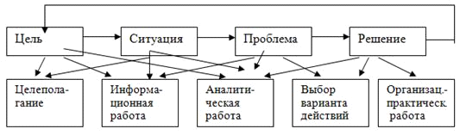
Организация процесса управления отражает порядок взаимодействия различных подразделений и работников при выполнении последовательных действий и работ. Разделение управленческого труда требует установления организационных, информационных связей при выполнении совместных работ.
Технология процесса управления характеризует средства и способы выполнения процедур и операций, которые включают технические средства, информацию и используемые методы.
Технология управления может изменяться и зависит от выбранного метода решения задачи.
Понятие процесса управления тесно связано с понятием деятельности. Это управленческий труд, т. е. затраты ресурсов: материальных, информационных, людских и т.д.. Поэтому важное значение имеет оценка и повышение эффективности их использования, а вопросу об эффективности процесса управления уделяется особое внимание.
Задание. Рассмотреть и записать методы управления процессами на примере конкретного предприятия, участка

Практическая работа №4
(оцениваемые компетенции и их части: ПК3.1;О1,ОК01 –ОК05; ОК08 – ОК10 (У3,У4,З1,З6,З11))
Анализ типовых процессов технического контроля

Цель – научиться проводить анализ типовых процессов технического контроля
Студент должен:
Уметь:
планировать внедрение новых методик по результатам совершенствования производственных процессов;
-составлять методику проведения технического контроля продукции, по результатам совершенствования производственного процесса;
Знать:
-нормативные и методические документы, регламентирующие вопросы качества продукции;
-виды документации и порядок их оформления при анализе качества продукции/услуг;
-виды и формы подтверждения соответствия
Теоретические сведения
1. Системно-структурых элементов технического контроля:
– элементы системы ТК;
– объекты контроля;
- методы контроля;
- средства контроля;
- исполнители контроля;
- планы контроля;
2. Типовые процессы контроля:
- литейное производство;
-заготовительно-штамповочные работы;
- сварочное производство.
Основные понятия
Под возможностями технологического процесса понимаются его возможности обеспечить установленные показатели качества при данных факторах и при нормальных условиях производства.
Методики разработки тех. Процессов разрабатываются на основе принципов системности и детализации по уровням элементов технологического контроля, типизации технологических процессов, избирательности категорий требований к структуре элементов ТК и оптимизации затрат времени и средств на проектирование и осуществление технологии ТК.
В службе технического контроля выделяют подсистемы: технологии контроля качества, рассматриваемую как множество процессов ТК, и организации контроля качества, рассматриваемую как множество форм и организационных структур ТК. Первая подсистема органически связана с технологией машиностроения и является её составной частью; вторая отношения к организации производства.
Каждая из этих подсистем на нижестоящем уровне является системой. Система технологии контроля качества может быть представлена в виде модели, содержащей элементы системы, её характеристики и отражающей связи с системой управления качеством продукции и технологией производства изделий. Элементами и характеристиками службы технического контроля являются: объекты, методы, технические средства, документация, состав исполнителей контроля, планы контроля, размещение элементов системы и процессы технологического контроля.
Задание:
В данной практической работе студент должен научиться проводить анализ технологических процессов в части их контроля. В своей работе студент определяет структуру элементов системы согласно варианта, классифицирует объект, методы контроля продукции, назначает исполнителей.
По результатам исследования составляется план контроля.
Даже рассматриваются и анализируются типовые технологические процессы. При рассмотрении типовых процессов студент должен использовать виды контроля применяемые в системе, а также составить план контроля для технологического процесса согласно своего варианта.
Варианты заданий
Вариант №1 | - рассмотреть объекты систем контроля;  - план технологического контроля на стадии испытания;  - типовой процесс литейного производства;
Вариант №2 | - рассмотреть методы контроля;  - план технического контроля технологической системы и оборудования;  - типовой процесс заготовительно-штамповочных работ;
Вариант №3 | - рассмотреть технические средства системы;  - план технического контроля процесса или операции контроля агрегатов, узлов;  - типовой процесс обработки заготовок резанием
Вариант №4 | - анализ технической документации процесса;  - план контроля процесса или операции контроля деталей;  - типовой процесс в сварочном производстве;
Вариант №5 | - рассмотреть состав исполнителей контроля;  - план контроля операций и переходов контроля параметров продукции;  - типовой процесс при покраске и иных покрытиях продукции;

Практическая работа № 5
(оцениваемые компетенции и их части: ПК3.1;О1,ОК01 –ОК05; ОК08 – ОК10 (У4,У5,З3))
Контроль качества и испытание изделий машиностроительного производства

Цель – научиться проводить контроль качества и испытание изделий машиностроительного производства

Студент должен:
Уметь:
-составлять методику проведения технического контроля продукции, по результатам совершенствования производственного процесса;
-оформлять разработанную методику проведения технического контроля продукции;
Знать:
-метрологическое обеспечение производства;
Теоретические сведения
Технический контроль – это проверка соответствия объекта установленным техническим требованиям.
Объект контроля - продукция, подвергаемая контролю и процессы ее создания, применения, транспортирования, хранения, технического обслуживания и ремонта. К объекту также относится соответствующая техническая документация. Контроль качества продукции – это контроль количественных и (или) качественных характеристик свойств продукции.
Сущность всякого контроля сводится к осуществлению двух основных этапов:
-получение информации о фактическом состоянии некоторого объекта, о признаках и показателях его свойств. Эту информацию можно назвать
первичной;
-сопоставление первичной информации с заранее установленными требованиями, нормами, критериями, т.е. обнаружение соответствия или несоответствия фактических данных требуемым (ожидаемым).
Исходная характеристика оценки качества продукции - свойство продукции.
Свойство продукции - объективная особенность продукции, проявляющаяся при ее создании, эксплуатации или потреблении.
Каждый конкретный вид продукции имеет много различных свойств, совокупность которых позволяет отличать его от другой продукции.
Все свойства продукции можно разделить на простые (например,
грузоподъемность и скорость автомобиля, номинальное усилие пресса) и
сложные (например, надежность изделия).
Качество продукции - совокупность свойств продукции, обуславливающих ее пригодность удовлетворять определенные потребности в соответствии с ее назначением.
Для различных видов продукции устанавливаются различные признаки, характеризующие ее качество. Например, качество токарного станка определяется точностью, максимальными размерами обрабатываемой детали, скоростью вращения шпинделя и др.
Все многообразие признаков продукции разделяется на качественные (цвет, вид покрытия) и количественные. Количественный признак продукции является ее параметром.
Вид контроля – это классификационная группировка контроля по определенному признаку.
Метод контроля – это правила применения определенных принципов и средств контроля. К методам контроля относятся технология его проведения (способы, приемы и последовательность операций), число контролируемых параметров и точность.
Средство контроля – это техническое устройство, вещество и (или) материал для проведения контроля.
Задание По ГОСТ 16504 составить таблицу систематизации видов контроля по основным признакам для конкретного предприятия

Практическая работа № 6
(оцениваемые компетенции и их части: ПК3.1;О1,ОК01 –ОК05; ОК08 – ОК10 (У8,У9,З1,З3))
Общий принцип расчета экономического эффекта.

Цель: - изучить расчет экономического эффекта.
Студент должен:
Уметь:
определять соответствие характеристик продукции/услуг требованиям нормативных документов;
выбирать и назначать корректирующие меры по итогам процедуры подтверждения соответствия.
Знать:
-нормативные и методические документы, регламентирующие вопросы качества продукции;
-метрологическое обеспечение производства;
Теоретические сведения
Задание 1.
Определить годовой экономический эффект от производства и использования новой машины (изделия длительного пользования).
Новая машина по сравнению с выпускавшейся ранее требует больших затрат при изготовлении, но имеет большую производительность, более длительный срок службы, меньшие эксплуатационные издержки и капитальные вложения потребителя. Исходные данные для расчета приведены в таблице 1.
Таблица – Варианты к заданию 1
Вариант 1
№ п/п | Показатель | Ед. измерения | Базовая машина | Новая машина
1 | Годовой объем выпуска продукции,N | шт. | - | 1200
2 | Себестоимость машины | руб. | 520 | 780
3 | Удельные капитальные вложения, К | руб. | 440 | 620
4 | Производительность машины | тыс.м³ | 30 | 50
5 | Срок службы, t | лет | 5 | 10
6 | Годовые текущие затраты по эксплуатации (без учета реновации), И | руб. | 3180 | 4960
7 | Сопутствующие кап. вложения у потребителя, К | руб. | 210 | 270
Вариант 2
№ п/п | Показатель | Ед. измерения | Базовая машина | Новая машина
1 | Годовой объем выпуска продукции,N | шт. | - | 1100
2 | Себестоимость машины | руб. | 420 | 700
3 | Удельные капитальные вложения, К | руб. | 345 | 620
4 | Производительность машины | тыс.м³ | 30 | 40
5 | Срок службы, t | лет | 5 | 9
6 | Годовые текущие затраты по эксплуатации (без учета реновации), И | руб. | 3000 | 4550
7 | Сопутствующие кап. вложения у потребителя, К | руб. | 210 | 250
Вариант 3
№ п/п | Показатель | Ед. измерения | Базовая машина | Новая машина
1 | Годовой объем выпуска продукции,N | шт. | - | 1000
2 | Себестоимость машины | руб. | 320 | 680
3 | Удельные капитальные вложения, К | руб. | 250 | 520
4 | Производительность машины | тыс.м³ | 20 | 30
5 | Срок службы, t | лет | 4 | 7
6 | Годовые текущие затраты по эксплуатации (без учета реновации), И | руб. | 2980 | 3560
7 | Сопутствующие кап. вложения у потребителя, К | руб. | 200 | 250
Вариант 4
№ п/п | Показатель | Ед. измерения | Базовая машина | Новая машина
1 | Годовой объем выпуска продукции,N | шт. | - | 900
2 | Себестоимость машины | руб. | 320 | 580
3 | Удельные капитальные вложения, К | руб. | 240 | 420
4 | Производительность машины | тыс.м³ | 20 | 42
5 | Срок службы, t | лет | 3 | 6
6 | Годовые текущие затраты по эксплуатации (без учета реновации), И | руб. | 2180 | 3960
7 | Сопутствующие кап. вложения у потребителя, К | руб. | 110 | 170
Вариант 5
№ п/п | Показатель | Ед. измерения | Базовая машина | Новая машина
1 | Годовой объем выпуска продукции,N | шт. | - | 1100
2 | Себестоимость машины | руб. | 400 | 800
3 | Удельные капитальные вложения, К | руб. | 350 | 600
4 | Производительность машины | тыс.м³ | 20 | 50
5 | Срок службы, t | лет | 5 | 9
6 | Годовые текущие затраты по эксплуатации (без учета реновации), И | руб. | 2200 | 3760
7 | Сопутствующие кап. вложения у потребителя, К | руб. | 230 | 290
Задание 2.
- Записать формулу определения величины годового экономического эффекта с пояснением (в сфере производства; в сфере потребления).
- Записать формулу определения коэффициента, учитывающего соотношение показателей качества изделий для определения тождества эффекта с пояснением.
- Записать формулу определение коэффициента технического уровня базового изделия и изделия с улучшенными показателями с пояснением
Контрольные вопросы
- Какие затраты относят к капитальным вложениям
- Записать формулы расчета капитальных вложений, в зависимости от ситуации

Практическая работа № 7
(оцениваемые компетенции и их части: ПК3.1;ОК01 –ОК05; ОК08 – ОК10 (У6,У7,З6))
Контроль качества продукции на предприятии. Правила определения затрат на качество.

Цель: - определения качества продукции и затрат на качество.
Студент должен:
Уметь:
-разрабатывать стандарты организации с учетом существующих требований к их содержанию и оформлению;
-оформлять производственно-техническую документацию в соответствии с действующими требованиями;
Знать:
-виды документации и порядок их оформления при анализе качества продукции/услуг;
Теоретические сведения
Задание 1.
Затраты на качество изготовления и эксплуатации продукции калькулируются методом ПОД и равны (таблица 1):
Таблица 1 – Варианты к заданию 1
Затраты на качество изготовления и эксплуатации | Вариант 1 | Вариант 2 | Вариант 3 | Вариант 4 | Вариант 5
- на метрологическое обеспечение производства (ПЗК) | 300 ден.ед. | 400 ден.ед. | 350 ден.ед. | 280 ден.ед. | 250 ден.ед.
- на испытание и сертификацию (ОЗК) | 30 ден.ед. | 20 ден.ед. | 15 ден.ед. | 17 ден.ед. | 19 ден.ед.
- на брак в производстве (ДЗК) | 10 ден.ед. | 9 ден.ед. | 10 ден.ед. | 8 ден.ед. | 9 ден.ед.
- от возврата продукции потребителями (зКВш) | 20 ден.ед. | 10 ден.ед. | 15 ден.ед. | 12 ден.ед. | 13 ден.ед.
Определить сумму затрат на качество и затрат, являющимися результатом внутрихозяйственной деятельности.

Задание 2.
В ведомственной проверочной лаборатории имеется «А» средства измерения. Из них в среднем в течение года «Б» единиц находятся в эксплуатации, «Г» единиц на хранении и «Д» единицы подлежат проверке после выхода из ремонта. Норма времени на проверку единицы средства измерения t_{nki}, ч. Периодичность проверки приборов m_{i} раз в год. Годовой эффективный фонд времени одного контролера F_{Э} , ч.
Исходные данные таблица 2.
Определить общую трудоемкость проверки средств измерений и численность контролеров.
Таблица 2 – Варианты к заданию 2
Исходные данные: | Вариант 1 | Вариант 2 | Вариант 3 | Вариант 4 | Вариант 5
А | 32 | 30 | 25 | 31 | 35
В | 25 | 20 | 19 | 18 | 25
Г | 5 | 4 | 3 | 3 | 4
Д | 2 | 1 | 2 | 2 | 2
t_{nki},ч | 16 | 14 | 12 | 11 | 16
m_{i} | 12 | 10 | 11 | 13 | 13
F_{Э} , ч | 1835 | 1750 | 1800 | 1659 | 1874

Задание 3.
- Кто осуществляет контроль качества готовой продукции и полуфабрикатов на производстве.
- Главные задачи отдела технического контроля.
- Что означает аббревиатура: КЗ, Ву, Вш, ПОД.

Задание 4.
Определить число контролеров для обслуживания контрольных пунктов окончательной приемки деталей по следующим исходным данным (таблица 4).
Таблица 4 – Варианты к заданию 2
Исходные данные | Вариант1 | Вариант 2 | Вариант 3 | Вариант 4 | Вариант 5
Годовая программа деталей | N_{а}=500000 шт.  N_{б}=750000 шт.  N_{в}=135000 шт.  N_{г}=600000 шт. | N_{а}=600000 шт.  N_{б}=850000 шт.  N_{в}=155000 шт.  N_{г}=600000 шт. | N_{а}=550000 шт.  N_{б}=700000 шт.  N_{в}=100000 шт.  N_{г}=500000 шт. | N_{а}=450000 шт.  N_{б}=650000 шт.  N_{в}=115000 шт.  N_{г}=600000 шт. | N_{а}=500000 шт.  N_{б}=740000 шт.  N_{в}=130000 шт.  N_{г}=400000 шт.
Средняя трудоемкость проверки одной детали | t_{кна}=0,5мин. t_{кнб}=1,0мин.  t_{кнв}=1,5мин.  t_{кнг}=1,0 мин. | t_{кна}=0,6мин. t_{кнб}=1,1мин.  t_{кнв}=1,4мин.  t_{кнг}=1,0 мин. | t_{кна}=0,8мин. t_{кнб}=1,2мин.  t_{кнв}=1,4мин.  t_{кнг}=1,0 мин. | t_{кна}=0,2мин. t_{кнб}=1,3мин.  t_{кнв}=1,8мин.  t_{кнг}=1,0 мин. | t_{кна}=0,3мин. t_{кнб}=1,0мин.  t_{кнв}=1,3мин.  t_{кнг}=1,1 мин.
Выборочность контроля Р_{В} по наименованиям деталей | «а» – 15 %,  «б» – 10%,  «в» – 20%,  «г» - 10% | «а» – 16 %,  «б» – 11%,  «в» – 21%,  «г» - 10% | «а» – 17 %,  «б» – 13%,  «в» – 20%,  «г» - 10% | «а» – 14 %,  «б» – 10%,  «в» – 19%,  «г» - 10% | «а» – 14 %,  «б» – 9%,  «в» – 18%,  «г» - 9%
Число контрольных промеров на одну деталь П_{кз} | «а» –3,  «б» – 2,  «в» – 2,  «г» – 3. | «а» –4,  «б» – 2,  «в» – 3,  «г» – 2. | «а» –3,  «б» – 4,  «в» – 1,  «г» – 3. | «а» –6,  «б» – 2,  «в» – 5,  «г» – 3. | «а» –3,  «б» – 1,  «в» – 2,  «г» – 3.
Годовой эффективный фонд времени работы одного контролера F_{Э} | F_{Э}= 1835 ч. | F_{Э}= 1785 ч. | F_{Э}= 1635 ч. | F_{Э}= 1805 ч. | F_{Э}= 1755 ч.

Контрольные вопросы

- Перечислить методические принципы и правила определения затрат на качество
- Дать определение «Оценивание»
- Дать определение «Профилактика»

Практическая работа № 8
(оцениваемые компетенции и их части: ПК3.1;О1,ОК01 –ОК05; ОК08 – ОК10 (У4,У9,З3,З6))
Анализ брака и рекламаций.

Цель: - научиться выявлять брака продукции.
Студент должен:
Уметь:
-составлять методику проведения технического контроля продукции, по результатам совершенствования производственного процесса;
выбирать и назначать корректирующие меры по итогам процедуры подтверждения соответствия.
Знать:
--метрологическое обеспечение производства;
-виды документации и порядок их оформления при анализе качества продукции/услуг;
Теоретические сведения:
Задание 1.
Определить абсолютный и относительный размер потерь от брака, а также фактическое отклонение потерь от брака по сравнению с плановыми по следующим исходным данным:
Исходные данные: | Вариант 1 | Вариант 2 | Вариант 3 | Вариант 4 | Вариант 5
производственная себестоимость валовой (товарной) продукции предприятия | 200 млн. руб. | 180 млн. руб. | 150 млн. руб. | 220 млн. руб. | 300 млн. руб.
себестоимость полностью забракованной продукции | 15 млн. руб. | 10 млн. руб. | 9 млн. руб. | 13 млн. руб. | 15 млн. руб.
затраты на устранение дефектов по исправимому браку | 2 млн. руб. | 2 млн. руб. | 1 млн. руб. | 2 млн. руб. | 3 млн. руб.
стоимость реализованной продукции с неисправимым браком по цене использования | 1,5 млн. руб. | 0,5 млн. руб. | 1 млн. руб. | 2,5 млн. руб. | 2,5 млн. руб.
сумма, удержанная с лиц – виновников брака | 3 млн. руб. | 2 млн. руб. | 3,1 млн. руб. | 3 млн. руб. | 4 млн. руб.
стоимость планируемых потерь от забракованной продукции | 4 млн. руб. | 3 млн. руб. | 4 млн. руб. | 4 млн. руб. | 5 млн. руб.
Задание 2.
- Перечислить цели анализа брака и рекламаций
- Что такое абсолютный размер брака
- Какие показатели рассчитываются при анализе брака
Контрольные вопросы
- Дать определение «Брак»
- Дать определение «Исправимый брак»
- Дать определение «Неисправимый брак»
- Дать определение «Сорт продукции»

Практическая работа № 9
(оцениваемые компетенции и их части: ПК3.1;О1,ОК01 –ОК05; ОК08 – ОК10 (У5,З6))
Расчет коэффициента конкурентоспособности продукции.

Цель: - изучить расчет коэффициента конкурентоспособности продукции.
Студент должен:
Уметь:
-оформлять разработанную методику проведения технического контроля продукции;
Знать:
-виды документации и порядок их оформления при анализе качества продукции/услуг;
Теоретические сведения:
Задание 1. Произвести расчет конкурентоспособности стали, имея исходные данные (таблица 1), учитывались сведения нормативных документов, научной литературы и данные лаборатории АО «ОЭМК».
Таблица 1 – Варианты к заданию 1
Вариант 1
Оценка технического уровня качества стали 15Г марки
Наименование показателей | Оцениваемая  продукция | Планируемая  продукция | P2/Р1 | m (коэффициент весомости) | P2/Р1 · m | Цена проката, тыс./руб.
 | P1 | P2
Х1 | 170 | 180 |  | 0,30 |  | 45
Х2 | - | - |  | 0,25
Х3 | 245 | 245 |  | 0,24
Х4 | 0,035 | 0,035 |  | 0,11
Х5 | 0,035 | 0,035 |  | 0,10
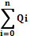
Вариант 2
Оценка технического уровня качества стали 30Г2 марки
Наименование показателей | Оцениваемая  продукция | Планируемая  продукция | P2/Р1 | m (коэффициент весомости) | P2/Р1 · m | Цена проката, тыс./руб.
 | P1 | P2
Х1 | 207 | 207 |  | 0,30 |  | 44
Х2 | - | - |  | 0,25
Х3 | 345 | 355 |  | 0,24
Х4 | 0,035 | 0,035 |  | 0,11
Х5 | 0,035 | 0,035 |  | 0,10

Вариант 3
Оценка технического уровня качества стали 40ХН марки
Наименование показателей | Оцениваемая  продукция | Планируемая  продукция | P2/Р1 | m (коэффициент весомости) | P2/Р1 · m | Цена проката, тыс./руб.
 | P1 | P2
Х1 | 207 | 207 |  | 0,30 |  | 60
Х2 | 690 | 700 |  | 0,25
Х3 | 785 | 785 |  | 0,24
Х4 | 0,035 | 0,035 |  | 0,11
Х5 | 0,035 | 0,035 |  | 0,10
Вариант 4
Оценка технического уровня качества стали 20 марки
Наименование показателей | Оцениваемая  продукция | Планируемая  продукция | P2/Р1 | m (коэффициент весомости) | P2/Р1 · m | Цена проката, тыс./руб.
 | P1 | P2
Х1 | 207 | 207 |  | 0,30 |  | 40
Х2 | 1450 | 1450 |  | 0,25
Х3 | 270 | 270 |  | 0,24
Х4 | 0,04 | 0,035 |  | 0,11
Х5 | 0,04 | 0,035 |  | 0,10
Вариант 5
Оценка технического уровня качества стали 50 марки
Наименование показателей | Оцениваемая  продукция | Планируемая  продукция | P2/Р1 | m (коэффициент весомости) | P2/Р1 · m | Цена проката, тыс./руб.
 | P1 | P2
Х1 | 212 | 212 |  | 0,30 |  | 47
Х2 | 590 | 600 |  | 0,25
Х3 | 490 | 490 |  | 0,24
Х4 | 0,04 | 0,035 |  | 0,11
Х5 | 0,035 | 0,035 |  | 0,10
Задание 2.
- Перечислить задачи, необходимые для достижения цели разработчиком процедуры «Оценивание удовлетворенности потребителей»
- Перечислить основные методы получения информации об удовлетворенности потребителей.
- Записать классификацию потребителей по признакам.
Контрольные вопросы
- Перечислить факторы, от которых зависит конкурентоспособность
- Определение «Конкуренция»
- Определение «Имидж»

Практическая работа № 10
(оцениваемые компетенции и их части: ПК3.1;О1,ОК01 –ОК05; ОК08 – ОК10 (У8,У9,З1))
Комплексная оценка технологического уровня качества и
конкурентоспособности продукции.

Цель: - изучить сравнение интегральных показателей.
Студент должен:
Уметь:
определять соответствие характеристик продукции/услуг требованиям нормативных документов;
выбирать и назначать корректирующие меры по итогам процедуры подтверждения соответствия.
Знать:
-нормативные и методические документы, регламентирующие вопросы качества продукции;
Теоретические сведения
Задание 1. Оценить технический уровень качества продукции с использованием комплексного метода с определением комплексного показателя качества.
Для оценки технического уровня качества продукции нами использован комплексный метод с определением комплексного показателя качества. Перед проведением оценки технического уровня качества учитывались сведения нормативных документов, научной литературы и данные лаборатории АО «ОЭМК».
Выбираем необходимые показатели:
Х1 – твердость
Х2 – ударная вязкость
Х3 – предел текучести
Х4 – содержание серы
Х5 – содержание фосфора
Таблица – 1 Варианты задания 1
Вариант 1
Оценка технического уровня качества стали марки 38ХГТ
Наименование показателей | Оцениваемая  продукция | Планируемая  продукция | P2/Р1 | m (коэффициент весомости) | P2/Р1 · m | Цена проката, тыс./руб.
 | P1 | P2
Х1 | 260 | 260 |  | 0,30 |  | 38
Х2 | 90 | 90 |  | 0,25
Х3 | 600 | 600 |  | 0,24
Х4 | 0,025 | 0,025 |  | 0,11
Х5 | 0,025 | 0,025 |  | 0,10
Оценка технического уровня качества стали марки 40ХГ
Наименование показателей | Оцениваемая  продукция | Планируемая  продукция | P2/Р1 | m  (коэффициент весомости) | P2/Р1 · m | Цена проката, тыс./руб
 | P1 | P2 |  |  |  | 36
Х1 | 260 | 260 |  | 0,30
Х2 | 9 | 60 |  | 0,25
Х3 | 600 | 600 |  | 0,24
Х4 | 0,025 | 0,025 |  | 0,11
Х5 | 0,025 | 0,025 |  | 0,10
Вариант 2
Оценка технического уровня качества стали марки 38ХГТ
Наименование показателей | Оцениваемая  продукция | Планируемая  продукция | P2/Р1 | m (коэффициент весомости) | P2/Р1 · m | Цена проката, тыс./руб.
 | P1 | P2
Х1 | 260 | 260 |  | 0,30 |  | 38
Х2 | 90 | 90 |  | 0,25
Х3 | 600 | 600 |  | 0,24
Х4 | 0,025 | 0,025 |  | 0,11
Х5 | 0,025 | 0,025 |  | 0,10
Оценка технического уровня качества стали марки 18ХГТ
Наименование показателей | Оцениваемая  продукция | Планируемая  продукция | P2/Р1 | m  (коэффициент весомости) | P2/Р1 · m | Цена проката, тыс./руб
 | P1 | P2 |  |  |  | 32
Х1 | 157 | 157 |  | 0,30
Х2 | 78 | 78 |  | 0,25
Х3 | 980 | 980 |  | 0,24
Х4 | 0,035 | 0,025 |  | 0,11
Х5 | 0,035 | 0,025 |  | 0,10
Вариант 3
Оценка технического уровня качества стали марки 20Г
Наименование показателей | Оцениваемая  продукция | Планируемая  продукция | P2/Р1 | m (коэффициент весомости) | P2/Р1 · m | Цена проката, тыс./руб.
 | P1 | P2
Х1 | 179 | 200 |  | 0,30 |  | 30
Х2 | - | - |  | 0,25
Х3 | 275 | 275 |  | 0,24
Х4 | 0,035 | 0,035 |  | 0,11
Х5 | 0,035 | 0,035 |  | 0,10
Оценка технического уровня качества стали марки 10Г2
Наименование показателей | Оцениваемая  продукция | Планируемая  продукция | P2/Р1 | m  (коэффициент весомости) | P2/Р1 · m | Цена проката, тыс./руб
 | P1 | P2 |  |  |  | 32
Х1 | 197 | 197 |  | 0,30
Х2 | 540 | 540 |  | 0,25
Х3 | 215 | 215 |  | 0,24
Х4 | 0,035 | 0,025 |  | 0,11
Х5 | 0,035 | 0,025 |  | 0,10
Вариант 4
Оценка технического уровня качества стали марки 60ХН
Наименование показателей | Оцениваемая  продукция | Планируемая  продукция | P2/Р1 | m (коэффициент весомости) | P2/Р1 · m | Цена проката, тыс./руб.
 | P1 | P2
Х1 | 255 | 260 |  | 0,30 |  | 40
Х2 | - | - |  | 0,25
Х3 | 690 | 690 |  | 0,24
Х4 | 0,04 | 0,04 |  | 0,11
Х5 | 0,04 | 0,04 |  | 0,10
Оценка технического уровня качества стали марки 55Х
Наименование показателей | Оцениваемая  продукция | Планируемая  продукция | P2/Р1 | m  (коэффициент весомости) | P2/Р1 · m | Цена проката, тыс./руб
 | P1 | P2 |  |  |  | 35
Х1 | 248 | 248 |  | 0,30
Х2 | - | - |  | 0,25
Х3 | 540 | 540 |  | 0,24
Х4 | 0,04 | 0,035 |  | 0,11
Х5 | 0,04 | 0,035 |  | 0,10
Вариант 5
Оценка технического уровня качества стали марки 9Х1
Наименование показателей | Оцениваемая  продукция | Планируемая  продукция | P2/Р1 | m (коэффициент весомости) | P2/Р1 · m | Цена проката, тыс./руб.
 | P1 | P2
Х1 | 229 | 229 |  | 0,30 |  | 45
Х2 | 700 | 700 |  | 0,25
Х3 | 830 | 830 |  | 0,24
Х4 | 0,03 | 0,025 |  | 0,11
Х5 | 0,03 | 0,025 |  | 0,10
Оценка технического уровня качества стали марки 9ХС
Наименование показателей | Оцениваемая  продукция | Планируемая  продукция | P2/Р1 | m  (коэффициент весомости) | P2/Р1 · m | Цена проката, тыс./руб
 | P1 | P2 |  |  |  | 41
Х1 | 241 | 255 |  | 0,30
Х2 | 390 | 390 |  | 0,25
Х3 | 445 | 445 |  | 0,24
Х4 | 0,03 | 0,03 |  | 0,11
Х5 | 0,03 | 0,03 |  | 0,10
Задание 2.
- Определение что такое конкурентоспособность
- Перечислить факторы, от которых зависит конкурентоспособность
- Зарисовать в виде графика зависимость конкурентоспособности продукции и полной цены потребления в связи с качеством продукции
Контрольные вопросы
- Что определяет ФЗ «О защите конкуренции»
- Цель ФЗ «О защите конкуренции»

Раздел 2 Методы и средства измерений, испытаний и контроля

Практическая работа № 11
(оцениваемые компетенции и их части: ПК3.1;О1,ОК01 –ОК05; ОК08 – ОК10 (У4,У5,З4))
Средства измерения и контроля геометрических параметров

Цель: - изучить средства измерения и контроля геометрических параметров
Студент должен:
Уметь:
-составлять методику проведения технического контроля продукции, по результатам совершенствования производственного процесса;
-оформлять разработанную методику проведения технического контроля продукции;
Знать:
-физические принципы работы, область применения и принципиальные ограничения методов и средств измерений;
Теоретические сведения
Средства измерения выбирают в зависимости от заданной точности изготовления изделий. При этом учитывают их метрологические показатели: цену деления шкалы, пределы измерения, измерительное усилие и др.
Цена деления шкалы — разность значений величин, соответствующих двум соседним отметкам шкалы. Пределы измерений измерительного средства — это наибольший и наименьший размеры, которые можно измерить данным средством.
Измерительное усилие — усилие, возникающее в процессе измерения при контакте измерительных поверхностей с контролируемым изделием.
При измерении всегда имеют место погрешности измерения, которые делят на систематические, случайные и грубые (промахи).
Систематические погрешности повторяются при повторных измерениях: они либо увеличивают результат каждого измерения, либо уменьшают его на одну и ту же величину. Влияние систематических погрешностей можно устранить после установления причины их появления.
Случайные погрешности измерений возникают при повторных измерениях одной и той же величины в результате неодинакового измерительного усилия, погрешности при отсчете и др., влияния зазора между деталями измерительного прибора.
Классификация средств измерений
По техническому назначению:
мера физической величины - cредство измерений, предназначенное для воспроизведения и (или) хранения физической величины одного или нескольких заданных размеров, значения которых выражены в установленных единицах и известны с необходимой точностью;
измерительный прибор - средство измерений, предназначенное для получения значений измеряемой физической величины в установленном диапазоне;
измерительный преобразователь - техническое средство с нормативными метрологическими характеристиками, служащее для преобразования измеряемой величины в другую величину или измерительный сигнал, удобный для обработки, хранения, дальнейших преобразований, индикации или передачи;
измерительная установка (измерительная машина) - совокупность функционально объединенных мер, измерительных приборов, измерительных преобразователей и других устройств, предназначенная для измерений одной или нескольких физических величин и расположенная в одном месте
измерительная система - совокупность функционально объединенных мер, измерительных приборов, измерительных преобразователей, ЭВМ и других технических средств, размещенных в разных точках контролируемого объекта и т.п. с целью измерений одной или нескольких физических величин, свойственных этому объекту, и выработки измерительных сигналов в разных целях;
измерительно-вычислительный комплекс - функционально объединенная совокупность средств измерений, ЭВМ и вспомогательных устройств, предназначенная для выполнения в составе измерительной системы конкретной измерительной задачи.
Задание: Указать геометрические параметры изделия выбрать СК для контроля данного изделия, обосновать свой выбор.

Практическая работа № 12
(оцениваемые компетенции и их части: ПК3.1;О1,ОК01 –ОК05; ОК08 – ОК10 (У4,З4))
Классификация и расчет погрешности измерений

Цель - научиться определять погрешности прямых и косвенных измерений.
Студент должен:
Уметь:
-составлять методику проведения технического контроля продукции, по результатам совершенствования производственного процесса;
Знать:
-физические принципы работы, область применения и принципиальные ограничения методов и средств измерений;
Теоретические сведения
Абсолютная погрешность:
ΔA=A–Aд ,
где А – измеренное значение;
Aд – действительное значение.
Относительная погрешность.
- номинальная
γн = ;
- действительная
γд = ;
- приведённая (класс точности прибора)
γпр = ;
где Aш – предел шкалы.
Погрешности косвенных изменений рассчитываются следующим образом:
а) если для определения результата используется зависимость вида:
A=··
То погрешность:
γа = |n·γв | + |m·γc | + |k·γв |
б) если результат измерений представляет собой сумму или разность нескольких
однородных величин:
A=A1±A2±A3 ,
то погрешность: 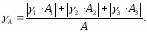

Задание. Определить максимальную погрешность измерения различных средств измерения, определить величину и погрешность Результаты расчётов свести в таблицу

Средство измерения | Величина погрешности |  |  | Примечание
 | 1 | 2 | 3

Практическая работа № 13
(оцениваемые компетенции и их части: ПК3.1;О1,ОК01 –ОК05; ОК08 – ОК10 (У4,З4))
Аналоговые электромеханические измерительные приборы

Цель – изучить аналоговые электромеханические измерительные приборы
Студент должен:
Уметь:
-составлять методику проведения технического контроля продукции, по результатам совершенствования производственного процесса;
Знать:
-физические принципы работы, область применения и принципиальные ограничения методов и средств измерений;
Теоретические сведения
Электромеханические измерительные приборы
Аналоговыми измерительными приборами называются приборы, показания которых являются непрерывной функцией изменений измеряемой величины. Аналоговые электромеханические приборы строятся по структурной схеме. Они состоят из измерительной цепи, измерительного механизма и отсчетного устройства
.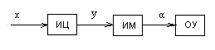
Рисунок – Структурная схема аналоговогоэлектромеханического прибора

Измерительная цепь (ИЦ) содержит резисторы и другие элементы, необходимые для требуемого преобразования измеряемой величины
Измерительный механизм (ИМ) состоит из подвижной и неподвижной частей. В зависимости от принципа преобразования электромагнитной энергии в энергию движения подвижной части механизма различают магнитоэлектрические, электромагнитные, электродинамические, электростатические и индукционные приборы
Аналоговыми измерительными прибораминазывают приборы, показания которых являются непрерывной функцией изменений измеряемой величины.
Это приборы, допускающие отсчитывание показаний. Все аналоговые приборы состоят из указателя отсчетного устройства, жестко связанного с подвижной частью измерительного механизма, осуществляющего преобразование измеряемой электрической величины в угловое перемещение подвижной части. Независимо от назначения аналогового электроизмерительного прибора они содержат отсчетное устройство, устройство по созданию противодействующего и успокаивающего моментов, опорное устройство.
Общими для всех аналоговых приборов являются технические требования, определяемые соответствующими ГОСТами.
Общие технические требования ко всем аналоговым и цифровым приборам, а также к мерам электрических величин и измерительным преобразователям сформулированы в ГОСТ.
Государственные стандарты на отдельные виды аппаратуры устанавливают:
а) различные классы точности для амперметров и вольтметров: 0,05; 0,1; 0,2; 0,5; 1,0; 1,5; 2,5; 4 и 5;
б) требования к электрической прочности и сопротивлению изоляции;
в) регламент времени успокоения подвижной части приборов;
г) требования к способности приборов выдерживать нагрузку током или напряжением, равным 120% конечного значения в течение двух часов;
д) требования к транспортировке и хранению;
е) требования к климатическим и механическим влияющим величинам;
ж) виды условных обозначений приборов.
Классы точности приборов устанавливаются по основной приведенной погрешности. Наибольшее численное значение основной приведенной погрешности прибора каждого данного класса не должно превышать численного значения этого класса. Например, для прибора класса 0,2 численное значение наибольшей основной приведенной погрешности не должно превышать ±0,2%.
Кроме того, в ГОСТ для каждого данного класса точности прибора регламентируются погрешности (шкалой прибора температуры окружающей среды, внешние магнитные и электрические поля).
Требования также устанавливаются к электрической погрешности и сопротивлению изоляции.
Регламентируется время успокоения подвижной части приборов, которое для большинства аналоговых приборов не должно превышать 4 с. Исключение составляют термоэлектрические и электростатические приборы, для которых время не превышает 6 с.
В соответствии с требованиями приборы должны выдерживать нагрузку током и напряжением, равным 120% конечного значения, в течение 2 ч.
Для всех приборов по значениям климатических и механических величин ГОСТ устанавливает 7 различных групп. Предусмотрены транспортировка, хранение.
Задание. Пользуясь справочником заполнить таблицу
Наименование | Условное обозначение | Наименование | Примечание
Магнитоэлектрический |  |  | Магнитоэлектрический с электронным преобразователем
Логометр магнитоэлектрический |  |  | Термоэлектрический
Электромагнитный |  |  | Ток постоянный
Электродинамический |  |  | Ток переменный
Ферродинамический |  |  | Постоянный и переменный ток
Логометр ферродинамический |  |  | Трехфазный ток
Индукционный |  |  | Вертикальный
Электростатический |  |  | Горизонтальный
Выпрямительный |  |  | Класс точности
Логометр электромагнитный |  |  | Напряжение испытательное
Контрольные вопросы
1. Перечислите системы и классы точности приборов.
2. Какова роль корректора, успокоителя и зеркальной шкалы в приборах?
3. Какие условные обозначения имеются на шкале электроизмерительного прибора?
4. Как действует магнитный успокоитель?
5. Как действует воздушный успокоитель?

Практическая работа № 14
(оцениваемые компетенции и их части: ПК3.1;О1,ОК01 –ОК05; ОК08 – ОК10 (У4,У5,З3,З5))
Проведение измерений размеров механическими средствами и выбор измерительного средства.
Цель:
1. Изучить основные правила при выборе средств измерений;
2. Научиться выбирать средства измерения для линейных размеров.
Уметь:
-составлять методику проведения технического контроля продукции, по результатам совершенствования производственного процесса;
-оформлять разработанную методику проведения технического контроля продукции;
Знать:
-метрологическое обеспечение производства;
-методы анализа по результатам контроля качества, в том числе статистические;
Теоретические сведения
1. Ознакомиться с рабочим чертежом детали;
2. Выбрать измерительное средство для контроля всех поверхностей детали;
3. Произвести ориентировочный и уточненный выбор измерительного средства для контроля изделия, имеющего заданный размер и поле допуска Приложение 1);
4. Заполнить сводную таблицу 1.
Сводная таблица
Наименование детали
Заводской № детали
Предприятие изготовитель
Контролируемые параметры детали
Обозначение на чертеже | Номинальный размер |  | Квалитет | Отклонения, мкм | Допуск, мкм | Допустимая погрешность измерения, мкм
Метрологические характеристики СИ
Средство измерения | Условное  обозначение |  | Интервал измеряемых размеров, мм | Предел измерения, мм | Цена деления шкалы, мкм | Предельная погрешность СИ, мкм

Примеры расчета
1. Выбрать измерительное средство для контроля вала 90 f7.

Решение: производим выбор измерительного средства. По таблице допусков и посадок определяем допуск вала: для d = 90 мм в седьмом квалитете находим IT 7 = Td = 35 мкм = 0,035 мм. Зная диаметр и допуск, по рисунку 1 принимаем для контроля микрометр с ценой деления 0,01 мм.

2. Выбрать измерительное средство для контроля отверстия 60 Н11.

Решение: находим допуск отверстия по таблице допусков и посадок TD = IT11 = 190 мкм = 0,19 мм. Затем по заданному диаметру отверстия и найденному допуску с помощью рисунка 2 выбираем для контроля штангенциркуль с ценой деления 0,02 мм.

Практическая работа № 15
(оцениваемые компетенции и их части: ПК3.1;О1,ОК01 –ОК05; ОК08 – ОК10 (У8,З3,З4,З5))
Методы и приборы для контроля качества сталей.

Цель работы: изучить методы и приборы для контроля качества сталей, получить навыки микроанализа сталей и определения их твёрдости.
Студент должен:
Уметь:
определять соответствие характеристик продукции/услуг требованиям нормативных документов;
Знать:
-метрологическое обеспечение производства;
-физические принципы работы, область применения и принципиальные ограничения методов и средств измерений;
-методы анализа по результатам контроля качества, в том числе статистические;
Теоретические сведения.
Качество сталей должно соответствовать требованиям ГОСТ. Основными параметрами качества являются химический состав сталей, уровень их механических свойств – прочности, пластичности, твёрдости, вязкости, точность геометрических размеров проката, заданная микроструктура и макроструктура.
Чтобы обеспечить выпуск продукции заданного качества на предприятиях осуществляется контроль качества исходных материалов и готовой продукции, а также контроль соблюдения параметров технологического процесса.
В центральных заводских лабораториях применяются различные методы исследования и контроля качества.
1. Химический состав стали определяют методом с использованием различных реактивов, а также для экспресс-анализов применяют спектроскопы.
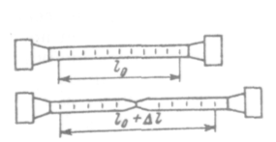2. Для определения основных параметров прочности (предел прочности, предел текучести), пластичности (относительное удлинение образца, относительное сужение площади поперечного сечения образца) проводят испытания на растяжение. Для этого стандартный образец (рис. 1) закрепляют в захватах разрывной машины и растягивают до разрыва.
Рис. 1. Схема стандартного образца для испытаний на растяжение.

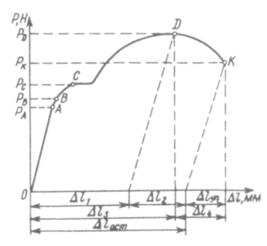Пишущий механизм разрывной машины фиксирует диаграмму растяжения (рис.2), по которой с использованием формул определяют предел прочности σ_{в} , предел текучести σ_{т}, относительное удлинение образца δ, относительное сужение площади поперечного сечения образца ψ.
Рис. 2 . Диаграмма растяжения металла.
3. Для определения твёрдости металла чаще всего используются методы Бринелля и Роквелла.
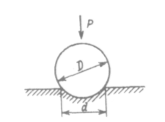По методу Бринелля с помощью рычажного пресса в поверхность образца вдавливают шарик диаметром 10, 5 или 2,5 мм (рис.3).
Рис.3. Схема испытания по методу Бринелля
Диаметр полученного отпечатка измеряют специальной лупой. Затем по формуле определяют твёрдость:
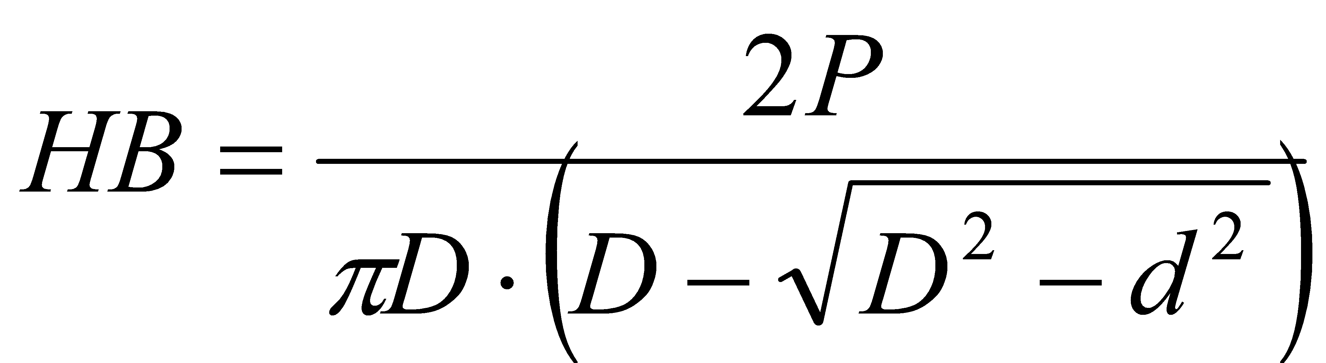,
где НВ – твёрдость Бринелля;
Р – нагрузка, приложенная к шарику;
D – диаметр шарика;
d – диаметр отпечатка на металле.
При испытании по методу Роквелла в поверхность металла вдавливают алмазный конус с углом при вершине 120^{о} или стальной закаленный шарик с диаметром 1.588 мм. Алмазный конус применяют для испытания твёрдых, а шарик – для мягких металлов. У твердомера Роквелла (рис.4) имеется шкала, 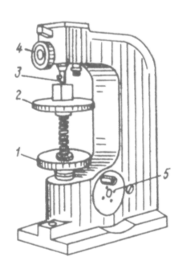с которой считывают показания и таким образом определяют твёрдость.
Рис. 4. Твердомер Роквелла
Принято обозначать твердость по Роквеллу HRA при нагрузке 600 Н и HRC при нагрузке 1500 Н (испытание алмазным конусом) , HRB при нагрузке 1000 Н (испытание стальным шариком).
Определение твердости на приборе Роквелла имеет широкое применение, так как он даёт возможность испытывать материалы различной твердости, тонкие образцы. Отпечатки от наконечников очень малы и поэтому детали после испытания пригодны к эксплуатации. Значения твердости по Роквеллу могут быть переведены в значения твердости по Бринеллю с помощью специальных таблиц.
4. Испытания на ударную вязкость проводятся с помощью маятникового копра (рис.5 а), одним ударом которого разрушают стандартный образец с концентратором напряжения посередине (рис. 5 б).
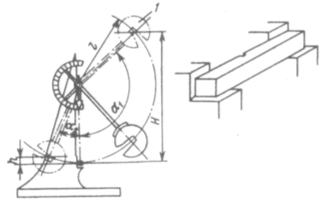Рис. 5. Схема маятникового копра (а) и образца при испытании (б):
1 – маятник; 2 – образец; 3 – шкала; 4 – стрела; 5 – тормоз.
По шкале копра определяют работу удара К. Ударную вязкость определяют по формуле:
КС = К / S₀
где КС – ударная вязкость;
S₀ – площадь поперечного сечения образца до испытания.
Ударную вязкость обозначают KCU, KCV, KCT в зависимости от формы концентратора напряжений на образце.
5. Контроль макроструктуры проводят невооружённым глазом, а микроструктуру исследуют с помощью металлографических микроскопов. Для исследования структуры готовят специальные образцы – шлифы. Из проката вырезаются образцы стандартных размеров и формы. Затем одна из поверхностей образца выравнивается и подвергается щлифованию на специальном станке или вручную. Далее образец полируют абразивными пастами до зеркального состояния и травят в реактивах для выявления структуры. После этого образец исследуют под микроскопом. Исследование проводится в отражённом свете.
Конструкция микроскопа
Основными узлами микроскопа (рис.6) являются тубус с фокусировочным механизмом, бинокулярной насадкой, револьверным механизмом для крепления объективов; предметный столик , осветитель, штатив и основание.

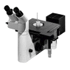
Рис. 6 . Металлографический микроскоп.
Исследуемый шлиф помещают на предметный столик и глядя в окуляры, фокусируют изображение с помощью рукояток грубой фокусировки и микрометрической фокусировки. Микроструктура должна соответствовать определённым требованиям ГОСТ или ТУ по структурным составляющим, размерам зерна, отсутствию дефектов.
Задание.
- Изучить методы и приборы для контроля качества сталей с использованием лабораторного оборудования (маятникового копра, разрывной машины, твердомеров, металлографического микроскопа.
Протокол испытания твёрдости.
№ п/п | Материал,  Толщина  образца | Условия  Испытания  (диаметр шарика в мм и нагрузка в Н) | Диаметр  отпечатка, мм |  |  | Твёрдость НВ |  |  | среднее
 |  |  | отпечаток |  |  | отпечаток
 |  |  | 1-й | 2-й | 3-й | 1-й | 2-й | 3-й
1 | 2 | 3 | 4 | 5 | 6 | 7 | 8 | 9 | 10
 | сталь | Р = 30000  D=10 мм.
Контрольные вопросы.
- Как определяют химический состав сталей?
- Какое испытание проводят для определения характеристик прочности и пластичности сталей?
- Как определяют ударную вязкость металла?
- Какими методами определяют твёрдость металлов?
- Как определяют твёрдость по методу Бринелля?
- Как обозначают число твёрдости по Бринеллю?
- Как определяют твёрдость по методу Роквелла?
- Как обозначают число твёрдости по Роквеллу?
- Как изготавливают микрошлифы?
- Какое оборудование используют для исследования микроструктуры сталей?

Практическая работа № 16
(оцениваемые компетенции и их части: ПК3.1;О1,ОК01 –ОК05; ОК08 – ОК10 (У1,З5,З6))
Приемочный контроль продукции по количественному признаку

Цель работы: получение практических навыков проведения статистического приемочного контроля качества продукции по количественному признаку для нормального закона распределения при известном стандартном отклонении
Студент должен:
Уметь:
-проводить статистическую обработку и анализ результатов контроля качества продукции;
-Знать:
-методы анализа по результатам контроля качества, в том числе статистические;
-виды документации и порядок их оформления при анализе качества продукции/услуг;
Теоретические сведения
Статистический приемочный контроль (СПК) по количественному признаку дает больше информации о качестве продукции и поэтому требует меньшего объема выборки по сравнению с СПК по альтернативному признаку при одном и том же риске принятия ошибочных решений. При проведении разрушающего контроля планы СПК по количественному признаку экономичнее планов СПК по альтернативному признаку. Однако СПК по количественному признаку присущи определенные недостатки:
– наличие дополнительных ограничений, сужающих область его применения, например, ограничения по количеству контролируемых параметров;
– для контроля часто требуются более совершенные измерительные средства и высокая квалификация исполнителей;
– более высокая трудоемкость контроля по сравнению с СПК по альтернативному признаку.
В связи с этим СПК по количественному признаку целесообразно применять для контроля наиболее важных параметров качества продукции.
Статистический приемочный контроль по количественному признаку должен выполняться в соответствии с требованиями ГОСТ Р 50779.50-98 и ГОСТ Р 50779.52-98.
В настоящей практической работе СПК по количественному признаку выполняется в соответствии с методикой, изложенной в ГОСТ Р 50779.53-98.
Стандарт ГОСТ Р 50779.53-98 устанавливает процедуры статистического приемочного контроля по количественному признаку уровня несоответствий партий продукции для нормального закона распределения значений показателей качества продукции при известном стандартном отклонении.
Требования к качеству партий продукции заданы в виде нормативного уровня несоответствий по одному количественно измеряемому показателю качества.
Условием применения настоящего стандарта является устойчивость производственного процесса изготовления продукции, а также согласованность сторонами (поставщиком и потребителем) нормального закона распределения значений контролируемого показателя качества продукции и значения стандартного отклонения.
Стандарт распространяется на статистический приемочный контроль по количественному признаку, проводимый:
- поставщиком (приемочный контроль, окончательный контроль готовой продукции, приемка);
- потребителем (входной контроль, инспекционный контроль, эксплуатационный контроль, приемка продукции представителем потребителя);
- третьей стороной (сертификация продукции, инспекция и надзор за соблюдением требований стандартов, контроль при арбитражном и судебном рассмотрении дел по качеству продукции, а также контроль по заказу поставщика или потребителя).
Стандарт также распространяется на контроль продукции при организации взаимоотношений между производственными подразделениями одного предприятия.
Согласно стандарту ГОСТ Р 50779.53-98 изделие обладает несоответствием по контролируемому показателю качества, если значение показателя качества этого изделия y удовлетворяет одному из следующие условий:
- y<a – когда в технических требованиях установлено наименьшее предельное значение показателя качества а;
- y>b – когда в технических требованиях установлено наибольшее предельное значение показателя качества b;
- y<a либо y>b – когда в технических требованиях установлены наименьшее и наибольшее предельные значения показателей качества
- a и b.
Методика проведения статистического приемочного контроля качества поставщика
Исходными данными для установления процедуры контроля поставщика являются:
- нормативное значение риска потребителя ₀ или соответствующая степень доверия к поставщику T;
- нормативный уровень несоответствий NQL, %, выбираемый из ряда: 0,15; 0,25; 0,40; 0,65; 1,0; 1,5; 2,5; 4,0; 6,5; 10; 15; 25;
- предельные значения показателя качества a и b;
- значение стандартного отклонения ;
Процедура контроля:
- установление объема выборки:
- оценивается предполагаемое среднее значение показателя качества ;
- по таблице 9 определяют запас качества g;
- по таблицам А.2–А.6 стандарта ГОСТ Р 50779.53-98 для заданного значения NQL находят строку со значением g0, не превышающим определенный по таблице 9 запас качества g;
- при двухсторонних ограничениях на значение показателя качества процедуру статистического приемочного контроля поставщика применяют только в случае выполнения соотношений, установленных в таблице 10. Нарушение соотношений означает, что установленное требование к качеству партий продукции NQL может быть подтверждено практически только сплошным контролем поставщика;
- установление приемочных границ осуществляется в соответствии с таблицей 11;
- принятие решения о приемке или отклонении партии продукции у поставщика:
- фиксируют данные контроля изделий из выборки y₁, y₂,…,y_{n};
- в зависимости от того, какое техническое требование установлено, сравнивают полученное значение выборочного среднего с верхней и (или) нижней приемочными границами и принимают решение о приемке или отклонении партии продукции.
Задание Изучить ГОСТ Р 50779.53-98, в частности, общие положения и методики приемочного контроля качества поставщика и потребителя по количественному признаку.
Применить статистический приемочный контроль качества в соответствии с методиками стандарта ГОСТ Р 50779.53-98.Описать ход принятия решений о приемке партий продукции.
Контрольные вопросы
- Какие виды контроля относятся к статистическому приемочному контролю по количественному признаку, проводимому поставщиком, потребителем и третьей стороной?
- Как устанавливается объем выборки при статистическом приемочном контроле поставщика?
- При каких условиях изделия обладает несоответствием по количественному показателю качества согласно ГОСТ Р 50779.53-98?
- Как классифицируются степени доверия к поставщику?
- Опишите методику статистического приемочного контроля по количественному признаку, проводимого поставщиком.
- Опишите методику статистического приемочного контроля по количественному признаку, проводимого потребителем.
- При каком условии невозможно применить процедуры статистического приемочного контроля поставщика при двухсторонних ограничениях на значение показателя качества?

Практическая работа № 17
(оцениваемые компетенции и их части: ПК3.1;О1,ОК01 –ОК05; ОК08 – ОК10 (У1,З5,З6))
Приемочный контроль продукции по альтернативному признаку

Цель работы: получение практических навыков проведения статистического приемочного контроля по альтернативному признаку деталей, поступающих на контроль партиями.
Студент должен:
Уметь:
-проводить статистическую обработку и анализ результатов контроля качества продукции;
-Знать:
-методы анализа по результатам контроля качества, в том числе статистические;
-виды документации и порядок их оформления при анализе качества продукции/услуг;
Теоретические сведения
Контроль по альтернативному признаку менее информативен, чем контроль по количественному признаку, поэтому он требует большего объема выборки при одних и тех же рисках поставщика и потребителя. Однако преимуществом этого метода является простота и оперативность его проведения, т.к. при этом не требуется сложных вычислений, сложных средств измерений и высококвалифицированных специалистов.
Статистический приемочный контроль по альтернативному признаку можно осуществлять с помощью как простейших (шаблонов, калибров – пробок и скоб, и т.п.), так и более сложных средств измерений, в том числе автоматических.
Статистический приемочный контроль по альтернативному признаку может выполняться по ГОСТ Р 50779.51-95, ГОСТ Р 50779.52-95.
В настоящей практической работе СПК по альтернативному
признаку выполняется в соответствии с методикой, изложенной в
ГОСТ Р 50779.52-95.
Стандарт ГОСТ Р 50779.52-95 устанавливает требования к нормированию качества партий штучной продукции, порядок применения и правила выбора планов и схем статистического приемочного контроля по альтернативному признаку на основе каталога планов и схем контроля.
Стандарт включает в себя каталог одноступенчатых и двухступенчатых планов и схем статистического приемочного контроля, на основе которого для установленных и (или) согласованных исходных данных поставщик, потребитель и третья сторона могут получить конкретные планы и (или) схемы статистического приемочного контроля качества партий продукции различного объема.
Стандарт распространяется на статистический приемочный контроль качества по альтернативному признаку, проводимый:
- поставщиком (приемочный контроль, окончательный контроль готовой продукции, приемка);
- потребителем (входной контроль, инспекционный контроль, эксплуатационный контроль, приемка продукции представителем потребителя);
- третьей стороной (сертификация продукции, инспекция и надзор за соблюдением требований стандартов, контроль при арбитражном и судебном рассмотрении дел по качеству продукции, а также контроль по заказу поставщика или потребителя).
Стандарт также распространяется на контроль продукции при организации взаимоотношений между производственными подразделениями одного предприятия.
Требования данного стандарта следует применять в тех случаях, когда поставщик в одностороннем порядке или поставщик и потребитель в договоре устанавливают критерии качества партий в виде нормативного уровня несоответствий NQL.
Методика проведения статистического приемочного
контроля качества
Схемы и планы статистического приемочного контроля качества по альтернативному признаку согласно стандарту ГОСТ Р 50779.52-95 определяются по таблицам, приведенным в стандарте.
Для получения плана или схемы статистического приемочного контроля поставщика по таблицам каталога стандарта необходимы следующие данные:
- нормативный уровень несоответствий NQL;
- степень доверия T или нормативное значение риска потребителя β₀;
- объем партии;
- тип плана (одноступенчатый, двухступенчатый) или схема;
- оценка ожидаемого фактического (входного) уровня несоответствий в предъявленной изолированной партии или очередной партии из последовательности партий или среднего качества процесса при применении схемы статистического приемочного контроля.
Для получения одноступенчатого плана статистического приемочного контроля потребителя по таблицам каталога стандарта необходимы следующие данные:
- нормативный уровень несоответствий NQL;
- объем партии;
- объем выборки.
Каталог таблиц планов и схем статистического приемочного контроля приведен в Приложении А ГОСТ Р 50779.52-95.
Каталог содержит таблицы допустимых одноступенчатых и двухступенчатых планов и схем контроля поставщика и допустимых одноступенчатых планов потребителя, которые рассчитаны:
- на основе гипергеометрического распределения для контроля несоответствующих единиц продукции;
- на основе распределения Пуассона для контроля числа несоответствий на 100 единиц продукции.
Задание
Изучить ГОСТ Р 50779.52-95, в частности, общие положения и процедуры приемочного контроля качества поставщика и потребителя по альтернативному признаку.
Применить статистический приемочный контроль качества в соответствии с методиками стандарта ГОСТ Р 50779.52-95 для условий, приведенных в Приложении Ж. Описать ход определения соответствующих планов контроля, выводы, поясняющие полученные планы.
Контрольные вопросы
- Какие виды контроля относятся к статистическому приемочному контролю по альтернативному признаку, проводимому поставщиком, потребителем и третьей стороной?
- Дайте определение следующим терминам: риск потребителя при контроле поставщика, риск поставщика при контроле потребителя, степень доверия, план выборочного контроля, допустимые планы или схема статистического приемочного контроля поставщика, допустимый план статистического приемочного контроля потребителя.
- Как классифицируются степени доверия к поставщику?
- Опишите процедуру выбора плана или схемы контроля поставщиком.
- Опишите процедуру выбора планов контроля потребителем.
- Опишите правила переключения для схем статистического приемочного контроля поставщика.

Практическая работа № 18
(оцениваемые компетенции и их части: ПК3.1;О1,ОК01 –ОК05; ОК08 – ОК10 (У4,У5,З4))
Поверка амперметра магнитоэлектрической системы

Цель – Изучить методы поверки измерительных средств на примере амперметра
Студент должен:
Уметь:
--составлять методику проведения технического контроля продукции, по результатам совершенствования производственного процесса;
-оформлять разработанную методику проведения технического контроля продукции;
Знать:
-физические принципы работы, область применения и принципиальные ограничения методов и средств измерений;
Теоретические сведения
Для оценки параметров отдельных физических величин используются контрольно – измерительные средства. Качество измерительных средств характеризуется совокупностью показателей, определяющих его работоспособность, точность, надежность и эффективность применения. Для обеспечения гарантированной точности измерений проводится периодическая поверка измерительной аппаратуры.
Поверка измерительного средства – это определение соответствия действительных характеристик измерительного средства техническим условиям или государственным стандартам. При осуществлении поверки применяются измерительные средства поверки – специально предусмотренные средства повышенной точности по сравнению с поверяемыми измерительными средствами.
Методы поверки – совокупность поверочных измерительных средств, приспособлений и способ их применения для установления действительных метрологических показателей поверяемых измерительных средств.
В практике поверки измерительных приборов нашли применение два способа: 1) сопоставление показаний поверяемого и образцового приборов; 2) сравнение показаний поверяемого прибора с мерой данной величины.
При поверке первым способом в качестве образцовых приборов выбираются приборы с лучшими метрологическими качествами.
Верхний предел измерений образцового прибора должен быть таким же, как и поверяемого или не превышать предел измеряемого прибора более чем на 25%.
Допустимая погрешность образцового прибора должна быть 3...5 раз ниже погрешности поверяемого прибора.
Погрешность выражают в виде абсолютных величин и в виде относительных.
Поверка производится в помещении с нормальными для рабочих приборов условиями. Поверка амперметра производится путём сравнения показаний образцового амперметра. Абсолютная погрешность определяется по формуле:
где Х и Х₀ – соответственно показание прибора и действительное значение измеряемой величины.
Зная абсолютную погрешность для каждого оцифрованного деления шкалы, определяем поправки измерений, учитывая, что поправкой называется абсолютная погрешность, взятая с обратным знаком.
Для построения графика поправок проводим координатные оси: горизонтальную, на которой будет откладываться, оцифрованные значения делений шкалы и вертикальную – для откладывания поправок – вверх положительных, вниз отрицательных.
Приведенная погрешность определяется по формуле
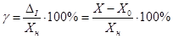
где Х и Х₀ – соответственно показание прибора и действительное значение измеряемой величины;
Х_{н} – нормирующее значение, т.е. некоторое значение, по отношению к которому рассчитывается погрешность.
Относительная погрешность вычисляется по формуле
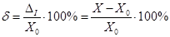
Результаты расчетов заносим в обобщающую таблицу
№  п/п. | Оцифрованные деления шкалы, X₀ | Абсолютная погрешность  Δ_{i} , А | Поправки измерений  –Δ_{i} , A | Относительная погрешность, δ_{i} ,% | Приведённая погрешность _{i} ,%
1.
2.
3.
4.
5.
Задание
Определить оцифрованные деления шкалы. Вычислить абсолютную погрешность. Определить поправки измерений. Вычислить относительную погрешность. Вычислить приведенную погрешность. Составить отчет о проделанной работе.
Контрольные вопросы
1.Что называется измерением?
2.Что такое мера и измерительный прибор? Как они подразделяются по назначению?
3.Что такое погрешность? Дайте определение абсолютной, относительной и приведенной погрешности

Практическая работа № 19
(оцениваемые компетенции и их части: ПК3.1;О1,ОК01 –ОК05; ОК08 – ОК10 (У4,З4))
Измерение длины оптико – механическими средствами

Цель – Изучить оптико-механические средства измерения геометрических
размеров.
Студент должен:
Уметь:
-составлять методику проведения технического контроля продукции, по результатам совершенствования производственного процесса;
Знать:
-физические принципы работы, область применения и принципиальные ограничения методов и средств измерений;
Теоретические сведения
Оптико-механическими называют средства измерения геометрических размеров, действие которых основано на использовании законов геометрической оптики (измерительные микроскопы, оптиметры) или явлений интерференции когерентных пучков света (интерференционные микроскопы, компараторы).
Наибольшее распространение для линейных и угловых измерений получили измерительные проекторы и микроскопы.
Измерительные проекторы предназначены для проектирования теневого изображения (контура) изделий на экран и измерения его линейных и угловых размеров путем непосредственного сравнения теневого изображения с чертежом (исполненном в соответствующем масштабе) или вычерченным контуром изделия. Размеры экрана от 250*250 мм до 600*700 мм.
Стол проектора, на котором устанавливается изделие, перемещается в продольном и поперечном направлении, и по вертикали. Перемещение стола отсчитывается по соответствующим шкалам с ценой деления 0,01…0,002 мм. Погрешность при измерении длин не превышает ±(0,001…0,005) мм. Некоторые снабжаются устройствами цифрового отсчета перемещения измерительного стола.
Согласно ГОСТ 5405-75 выпускают оптиметры с окуляром (тип ОВО) или преционным (тип ОВЭ) экраном для вертикальных или горизонтальных измерений. Диапазон показаний ±0,1 или ±0,025 мм, пределы измерений 0…180 мм (у горизонтальных 0…350 мм). Погрешность ±0,07…±0,03 мкм. Малые диапазоны показаний на шкале позволяют применять для сравнительного измерения концевые меры длины
Измерительные микроскопы предназначены для измерений бесконтактным методом длин и углов в прямоугольной и полярной системах координат. В соответствии с ГОСТ 8071-71 различают несколько типов: малый микроскоп инструментальный (ММИ), большой микроскоп инструментальный (БМИ), а также универсальные микроскопы.
Принципиальная схема во всех микроскопах общая – визирование различных точек деталей, перемещаемых для этого по взаимно перпендикулярным направлениям и измерение этих перемещений посредством микроскопических или иных отсчетных устройств, для этого они снабжаются сменными объективами различной степени увеличения.
Микроскоп состоит из станины (основания), на которой укреплены две меры длины вдоль взаимно перпендикулярных осей координат (служат для перемещения двумя микрометрическими винтами с ценой деления 0,005 мм); стола для закрепления измеряемого изделия и визирного микроскопа.
При визировании ось микроскопа совмещается со штрихами на изделии или его краями. Для этого перемещают стол с изделием или сам микроскоп относительно изделия. Перемещение соответствует измеряемой длине и определяется как разность между начальным и конечным положением стола. Для удобства работы выпускают измерительные микроскопы с цифровым отсчетом и внешней установкой показания на нуль. При отсчете начального показания от нуля результат измерения фиксируется на табло сразу, без пересчета.
В настоящее время получили большое распространение бинокулярные инструментальные микроскопы, которые значительно сокращают время переналадки приборов, повышают производительность контроля и создают большие удобства.
Универсальные микроскопы (типа УИМ-21) имеют большие, чем инструментальные, пределы измерения и повышенную точность линейных измерений: до 200 мм продольных размеров и до 100 мм поперечных, для угловых размеров 0…360^{о} при цене угловой головки 1´. Увеличение главного микроскопа равно 10^{х}; 15^{х}; 30^{х} или 50^{х} в зависимости от применяемого объектива.
Задание
На основании ГОСТ 8071-71и ГОСТ 8071-71выбрать СИ для конкретного изделия.

Практическая работа № 20
(оцениваемые компетенции и их части: ПК3.1;О2,ОК01 –ОК05; ОК08 – ОК10 (У4,У5,У6,З4))
Проведение анализа свойств материалов механическими методами

Цель –определить на какие виды продукции необходимо применить те или иные виды климатических испытаний, а так же указать и перечислить оборудование на котором будут проводиться испытания.
Студент должен:
Уметь:
-составлять методику проведения технического контроля продукции, по результатам совершенствования производственного процесса;
-оформлять разработанную методику проведения технического контроля продукции;
-разрабатывать стандарты организации с учетом существующих требований к их содержанию и
Знать:
-физические принципы работы, область применения и принципиальные ограничения методов и средств измерений;
Теоретические сведения
Внешние воздействующие факторы – это явления или процессы внешние по отношению к изделию или его составным частям, которые вызывают или могут вызвать ограничения или потерю работоспособности изделия в процессе эксплуатации.
В зависимости от характера воздействия на изделия все ВВФ деляться на классы:
- механические;
- климатические;
- биологические;
- радиационные;
- электромагнитные;
- термические;
- специальные среды.
Классы в свою очередь делятся на группы и виды:
1) Механические – содержит шесть групп (колебания, удар, ускорение, давление, сила, поток).
2) Климатические – содержит десять групп (атмосферное давление, температура, влажность, осадки, туман, пыль, солнечное излучение, воздушный поток, коррозийная среда, лед-снег).
3) Биологические – содержит три группы (растения, беспозвоночные животные, позвоночные животные).
4) Радиационные – содержит одну группу- ионизирующие излучения.
5) Электромагнитные – содержит две группы (электрический ток, электромагнитное поле).
6) Термические – содержат две группы (тепловой удар, нагрев).
7) Специальные среды – содержит четыре группы (кислотно-щелочная среда, масла и смазки, топливо, специальные среды).
Механические испытания служат для определения механических испытаний используют оборудование следующей классификации:
- машины для статических испытаний;
- оборудование для испытаний на удар и постоянное ускорение;
- вибростенды;
- оборудование для испытаний при воздействии качки, наклона тряски;
- оборудование для комбинированных механических испытаний.
Испытания на воздействие климатических факторов проводят для проверки работоспособности и сохранения внешнего вида изделий в пределах установленных НТД.
Оборудование для испытаний на воздействие климатических факторов можно квалифицировать следующим образом:
- оборудование для испытаний на воздействие атмосферного давления;
- оборудование для испытаний на воздействие температур;
- оборудование для испытаний на воздействие влажности;
- оборудование для испытаний на воздействие песка;
- оборудование для комбинированных климатических испытаний.

Задание: определить вид испытаний для конкретной продукции и оборудование применяемое для проведения технических испытаний.

Практическая работа № 21
(оцениваемые компетенции и их части: ПК3.1;О2,ОК01 –ОК05; ОК08 – ОК10 (У4,У5,У6,З4))
Механические свойства и характеристики материалов

Цель - изучить механические свойства и характеристики материалов
. Студент должен:

Студент должен:
Уметь:
-составлять методику проведения технического контроля продукции, по результатам совершенствования производственного процесса;
-оформлять разработанную методику проведения технического контроля продукции;
-разрабатывать стандарты организации с учетом существующих требований к их содержанию и
Знать:
-физические принципы работы, область применения и принципиальные ограничения методов и средств измерений;
Теоретические сведения
Механические свойства
Прочность - это способность материала сопротивляться деформации и разрушению под действием внешних сил.
Твёрдость – это способность материала сопротивляться деформации в поверхностном слое при местном силовом контактом воздействии.
Пластичность – это способность материала изменять свою форму под действием внешних сил, не разрушаясь.
Упругость – это способность материала восстанавливать свою форму после снятия внешнего воздействия.
Вязкость – это способность материала поглощать механическую энергию, сохраняя при этом пластичность вплоть до разрушения.
Упругая деформация – не оставляет изменение в теле после снятие нагрузки, а пластическая оставляет. Пластическая деформация приводит к смещению атомов в новое положение, из которого они не могут вернуться в исходное положения.
Виды механических испытаний металлов.
- Статические испытания проводятся при постоянной или медленно возрастающей нагрузке.
а) испытание на растяжение;
б) определение твёрдости.
- Динамические испытания проводятся под действием быстро возрастающей нагрузки или удара.
а) испытание на ударную вязкость.
- Циклические испытания проводятся при знакопеременных нагрузках
а) испытания на усталость.
- Технологические пробы.
а) испытание на осадку
б) испытание на сжатие и т.д.
Испытания на растяжение
Для испытаний используют стандартные образцы цилиндрической формы, которые закрепляются в захватах разрывной машины и растягиваются до разрыва.
Величины, характеризующие прочность металла.
1. Физический предел текучести – это наименьшее напряжение, при котором без заметного увеличения нагрузки продолжается деформация образца:
σ_{т=}P_{c}/S_{o},
где P_{c} – нагрузка в точке С,
S_{o} – площадь поперечного сечения образца до испытания.
2. Условный предел текучести – это напряжение, при котором образец получает удлинение, равное 0,2 % расчётной длины.
σ_{0,2=}P_{0,2}/S_{o},
где P _{0,2} – нагрузка, которая вызывает удлинение образца, составляющее 0,2% расчётной длины;
S_{o} – площадь поперечного сечения образца до испытания.
- Предел прочности ( временное сопротивление растяжению) – это максимальное напряжение, которое способен выдержать образец без разрушения:
σ_{в=}P_{max}/S_{o},
где P_{max} – нагрузка в точке D,
S_{o} – площадь поперечного сечения образца до испытания.
Величины, характеризующие пластичность
- Относительное удлинение образца:
δ=(l-l₀)/l₀,
где l₀ и l – длина образца до и после испытания.
- Относительное сужение площади поперечного сечения образца:
ψ=(S₀-S)/S₀,
где S_{o} и S – площадь поперечного сечения образца до и после испытания.
Величины, характеризующие упругость.
- Модуль упругости – это отношение напряжения в металле к соответствующему относительному удлинению в пределах упругой деформации:
Е=σ/δ
Методы определения твёрдости металлов.
Наиболее распространёнными способами определения твёрдости металлов являются методы Бринелля, Роквелла, Виккерса.
1. Испытание на твердость по Бринеллю производится вдавливанием в испытуемый образец стального шарика диаметром D = 10 или 5 или 2,5 мм под действием заданной нагрузки Р в течение определенного времени. Для этого используется автоматический рычажный пресс.
2. Определение твёрдости по Роквелу.
В этом методе твёрдость определяют по шкалам прибора (А,B,C). Наконечником служит алмазный конус с углом при вершине 120˚ или стальной закалённый шарик. Алмазный конус применяют для испытаний твёрдых, а шарик для мягких металлов. Конус и шарик вдавливают двумя последовательными нагрузками: предварительной – 100 Н и основной (для шарика - 900 Н, для алмазного конуса - 1400Н для очень твёрдых образцов и 500Н для тонких образцов). Твердость по Роквелу обозначается HRA при нагрузке 600Н (шкала А), HRC при нагрузке 1500Н (шкала С) и HRB при нагрузке 1000Н (шкала В).
3. Определение твёрдости при вдавливании алмазной пирамиды по Виккерсу.
Метод используют для определения твёрдости деталей малой толщины и тонких поверхностных слоёв, имеющих высокую твёрдость. Твёрдость определяют вдавливанием в испытуемую поверхность четырёхгранной алмазной пирамиды с углом при вершине 136^{о}.
Твёрдость по Виккерсу HV рассчитывают по формуле,
Определение микротвёрдости.
Определение микротвёрдости необходимо для изделий мелких размеров и отдельных структурных составляющих сплавов. Прибор для определения микротвёрдости состоит из механизма для вдавливания алмазной пирамиды под небольшой нагрузкой и металлографического микроскопа. В испытуемую поверхность вдавливают алмазную пирамиду под нагрузкой 0,05–5Н. Твёрдость Н определяют по той же формуле, что и твёрдость по Виккерсу.
Образцы для измерений должны быть подготовлены так же, как микрошлифы.
Испытания на ударный изгиб.
Испытания проводят на стандартных образцах прямоугольного сечения с концентратором напряжений посредине. Образец разрушают одним ударом маятникового копра. По шкале копра определяют полную работу удара К. По формуле определяют ударную вязкость:
KC=K/S₀,
где S₀ – начальная площадь поперечного сечения образца в месте концентратора напряжений.
В зависимости от вида и формы концентратора напряжений ударную вязкость обозначают KCU, KCV или KCT.
Хрупкий и вязкий характер разрушения при ударном изгибе для стали можно различить по виду излома. Порог хладноломкости определяют по проценту волокна (В, %) матовой, волокнистой составляющей в изломе. За порог хладноломкости Т₅₀ принимается температура, при которой имеется 50 % волокна в изломе.
Испытания на усталость.
Усталостью металла называют разрушение под действием повторяющихся или знакопеременных напряжений.
Усталостный излом состоит из двух зон:
- зона усталости
- зона долома
Трещина чаще возникает на поверхности. Сопротивление металла циклическому нагружению характеризуется пределом выносливости, т.е. наибольшим напряжением, которое может выдержать металл без разрушения за большое число циклов N (10⁵-10⁸ и более)
Задание: определить свойства изделия, которые необходимо проверять а, также вид испытаний для конкретной продукции .

Практическая работа № 22
(оцениваемые компетенции и их части: ПК3.1;О2,ОК01 –ОК05; ОК08 – ОК10 (У8,З1,З7))
Прокатка металлов и сплавов

Цель работы: Практическое изучение процесса прокатки образцов из алюминиевой полосы. Определить изменение размеров и механических свойств алюминиевой полосы при прокатке.
Уметь:
определять соответствие характеристик продукции/услуг требованиям нормативных документов;
Знать:
-нормативные и методические документы, регламентирующие вопросы качества продукции;
-порядок внедрения предложений по совершенствованию производственного процесса;
Теоретические сведения
Прокатка - технологический процесс обжатия заготовки между вращающимися валками с целью придания ей требуемой формы и размеров. Различают три вида прокатки: продольную, поперечную и поперечно-винтовую (косую). Основным из этих способов является продольная прокатка. В процессе продольной прокатки металл подвергается обжатию, вследствие чего уменьшается высота (толщина) и площадь поперечного сечения образцов. В значительной степени увеличивается их длина, ширина, увеличивается σ_{в} и HRB(HB).
Продольной прокаткой изготавливают прокат простого и сложного профиля, профиля специального назначения и периодические профили.
Для осуществления этого процесса основным оборудованием являются различные прокатные станы, которые классифицируют: по назначению (обжимные, рельсобалочные, листопрокатные и др.), по числу валков (двух, трех, четырех, шестивалковые и т.д.), а также по другим признакам.

Процесс прокатки осуществляется следующим образом. Полоса высотой (толщиной) 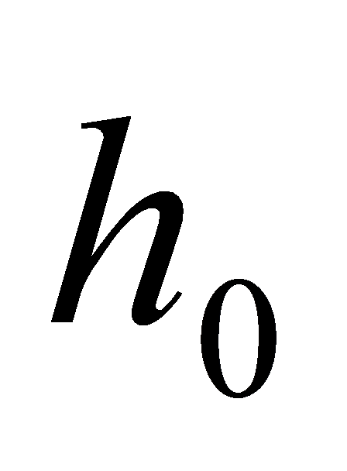 (рис. 3) силами трения, возникающими между ее поверхностью и поверхностями валков, втягивается в зазор образованный между валками, высота которого меньше начальной высоты (толщины) полосы и обжимается до высоты .
Основное условие захвата заготовки:
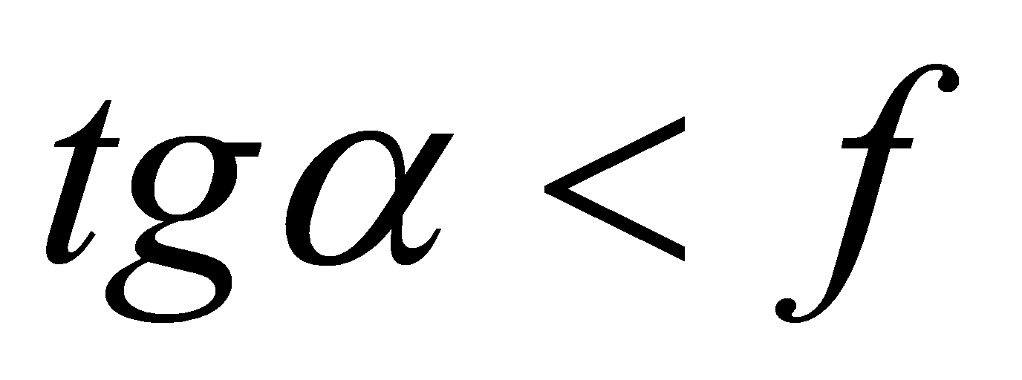
где: - угол захвата;
- коэффициент трения между заготовкой и валками.
Разность размеров полосы между и , называется абсолютным обжатием.
Деформация металла осуществляется в зоне ограниченной точками а, b, с, d и называется зоной деформации (очаг деформации).

Прокатку можно оценить по коэффициентам деформации:
1. Относительное обжатие, , %
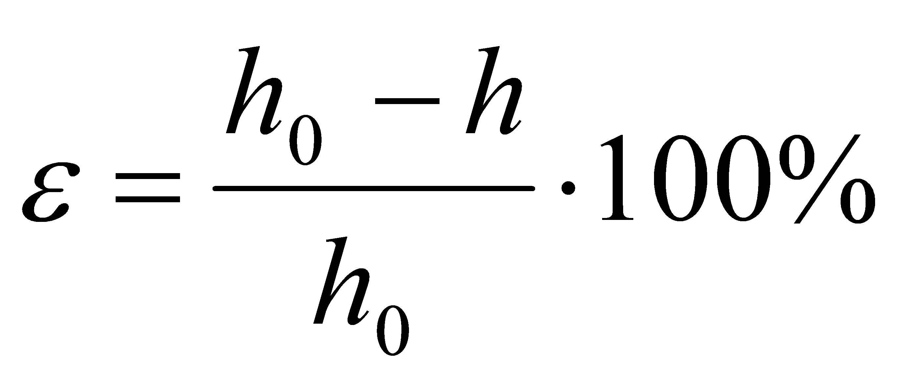
где: - толщина (высота) образца до прокатки, мм;
- толщина (высота) образца после прокатки, мм.
2. Относительное уширение, (ню), %
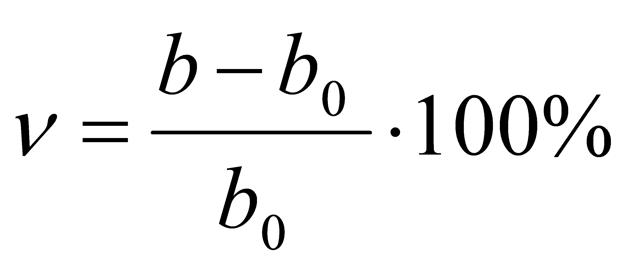
где: 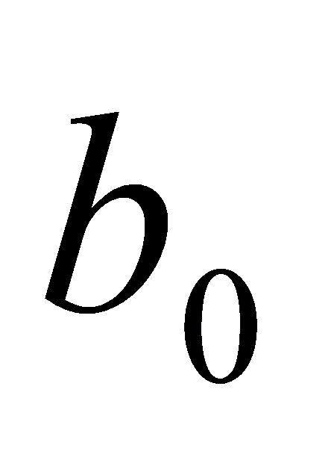 - ширина полосы до прокатки, мм;
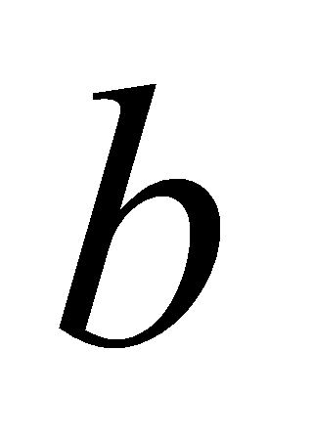 - ширина полосы после прокатки, мм.
3. Степень вытяжки,
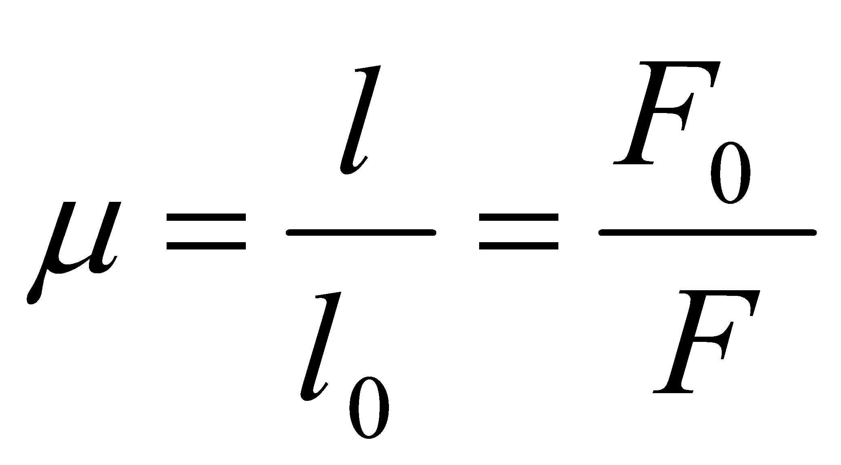
где: 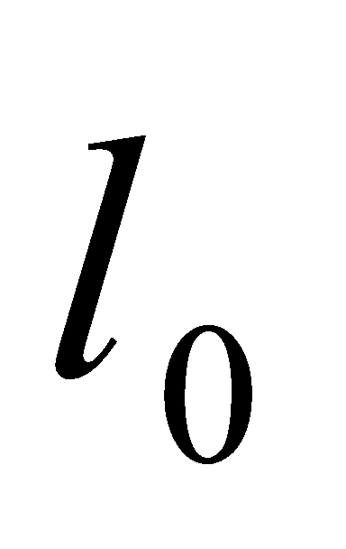 - длина полосы до прокатки, мм;
- длина полосы после прокатки, мм;
- площадь поперечного сечения полосы до прокатки, мм²;
- площадь поперечного сечения полосы после прокатки, мм².
Таблица результатов измерений и подсчетов
№ обр. | Размеры до прокатки |  |  | Размеры после прокатки |  |  | ε, % | ν, % | μ | σ_{в}=0,26HB
 | h₀, мм | b₀, мм | l₀, мм | h, мм | b, мм | l, мм
1
2
3

Практическая работа № 23
(оцениваемые компетенции и их части: ПК3.1;О2,ОК01 –ОК05; ОК08 – ОК10 (У8,З1,З7))
Волочение металлов и сплавов

Цель работы: Определить зависимость свойств сплава от суммарного обжатия при волочении. Определить изменение размеров заготовок.
Студент должен:
Уметь:
определять соответствие характеристик продукции/услуг требованиям нормативных документов;
Знать:
-нормативные и методические документы, регламентирующие вопросы качества продукции;
-порядок внедрения предложений по совершенствованию производственного.
Теоретические сведения
Волочением называется вид обработки металлов и сплавов давлением, при котором обрабатываемый металл, обычно в холодном состоянии, протягивается через отверстие волоки (фильеру) (рис. 3).
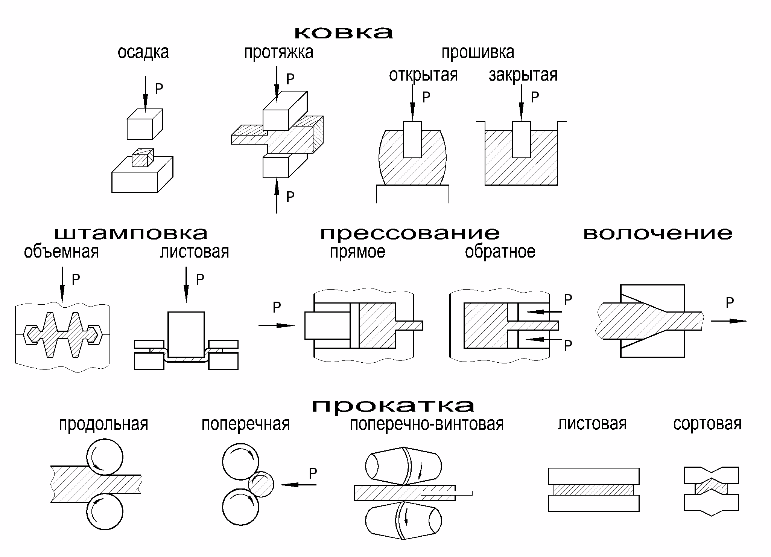
Сечение этого отверстия меньше сечения протягиваемой заготовки.
В процессе волочения значительно повышается механические свойства протягиваемого металла, т.к. при этом происходит упрочнение (наклеп).
Наклеп вызывает нарастающую потерю пластичности металла, которая может привести к разрушению (обрыву) проволоки. Во избежание разрушения (обрыва) проволоки вследствие наличия наклепа, который приводит к разупрочнению материала, приходится прибегать к промежуточному (разупрочняющему) отжигу.
Волочением обрабатывают стали разных марок, а также цветные металлы и их сплавы. Волочение применяется для получения такого сортамента, как:
1) тонкая проволока диаметром от долей микрон до 6 мм;
2) прутки диаметром от 6 мм до 24 мм;
3) тонкостенные трубы и др.
Также волочение применяется для калибровки сортового проката диаметром до 100 мм, т.е. исправления погрешности формы, полученных в результате предыдущих операций.
Инструментом для волочения служат волоки (фильеры) или волочильные доски и др. они изготовляются из инструментальных сталей и твердых сплавов. При производстве проволоки с 0,02 - 0,1 мм, применяются волоки с добавлением синтетического алмаза обладающие высокой твердостью и стойкостью.
Тогда как при прокатке движение заготовки между валками осуществляется за счет силы трения, а при волочении эти силы препятствуют движению заготовки. В связи с этим для уменьшения усилия волочения и износа фильер и снижения коэффициента трения приходится:
1) применять различные смазки;
2) уменьшить степень деформации (уменьшить угол деформирующего конуса);
3) изменить (улучшить) профиль инструмента;
4) полировать рабочие поверхности инструмента.
Волочение производят на цепных или барабанных станах в зависимости от размеров сечения протягиваемой проволоки.
Процесс волочения характеризуется следующими величинами:
1. Степень деформации, которая при волочении определяется относительным обжатием
, %
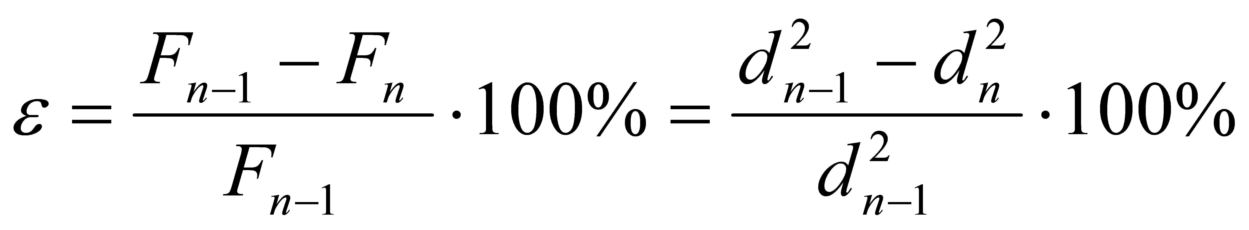
где: - площадь сечения протягиваемой проволоки;
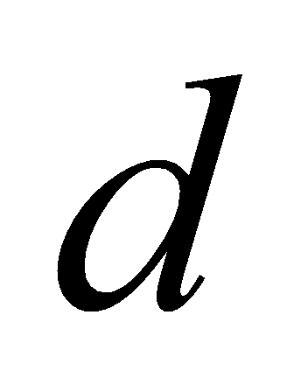 - диаметр протягиваемой проволоки;
- порядковый номер протяжки;
при 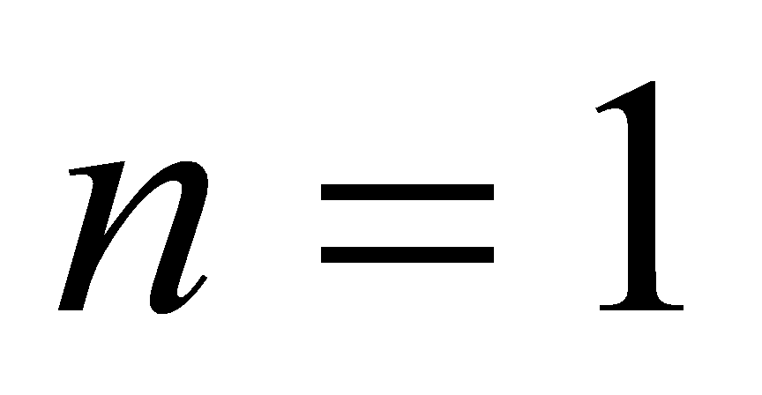 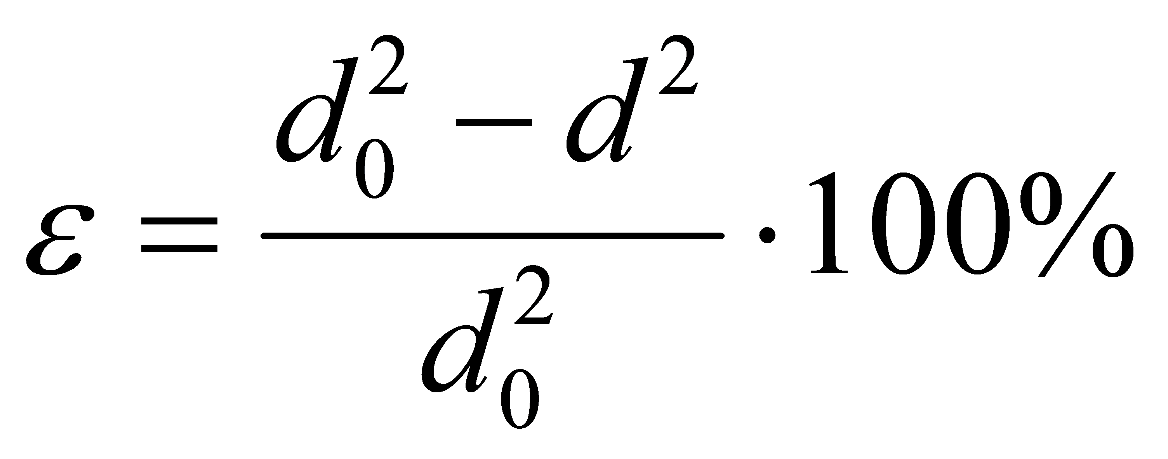
где: 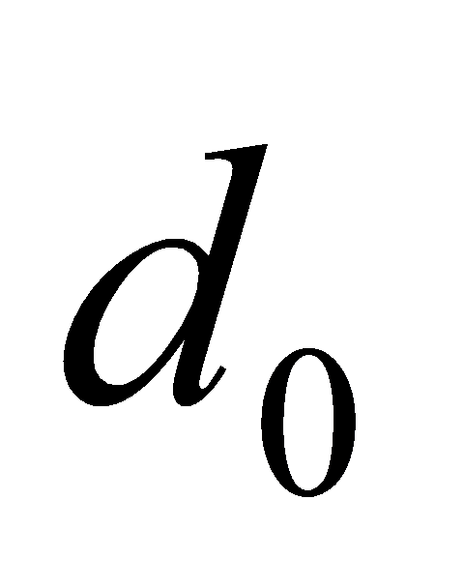 - исходный диаметр заготовки.
При волочении через одну фильеру обжатие называется одиночным, а при волочении через набор (несколько) фильер называется суммарным.
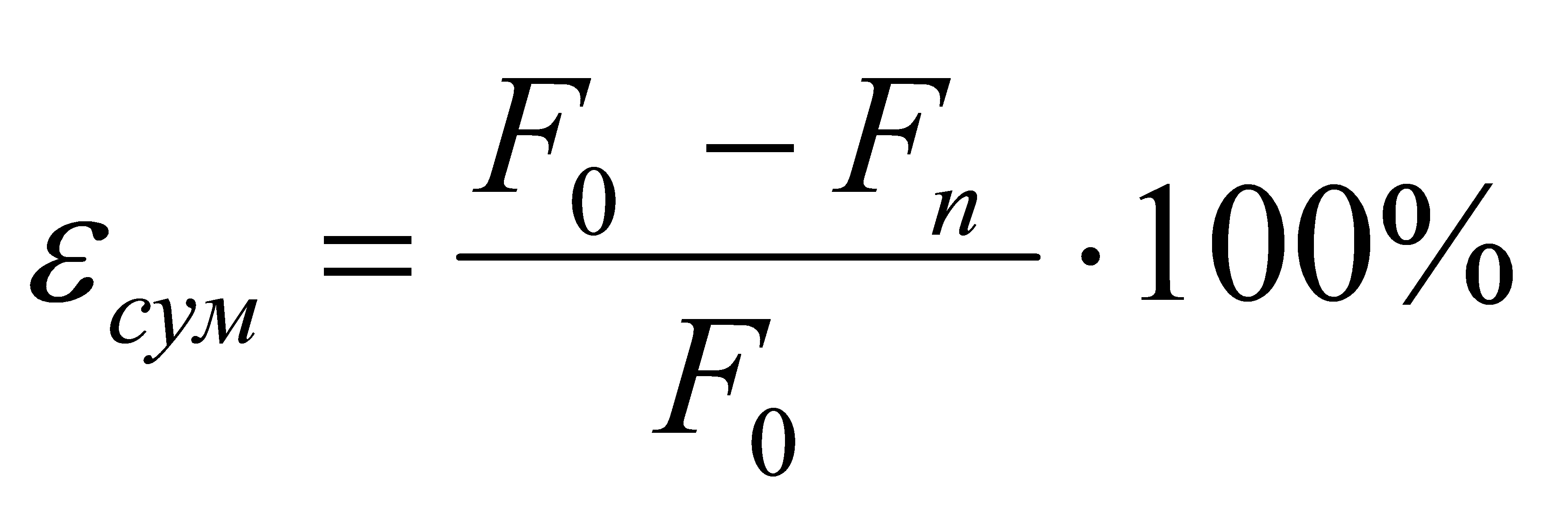
где: - площадь поперечного сечения до волочения;
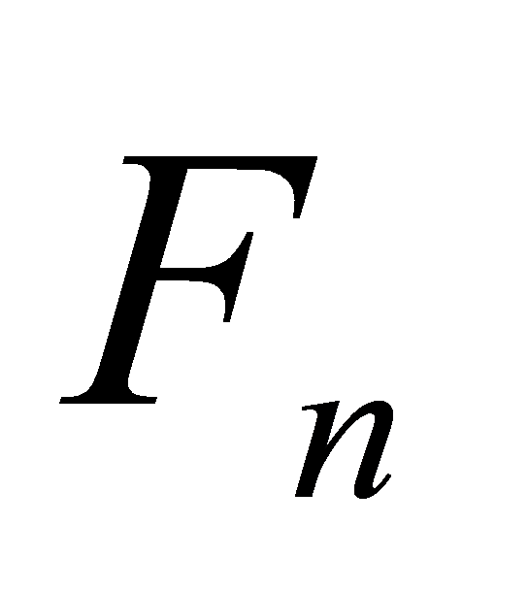 - площадь поперечного сечения после волочения;
2. Коэффициент вытяжки , который определяется по формуле:
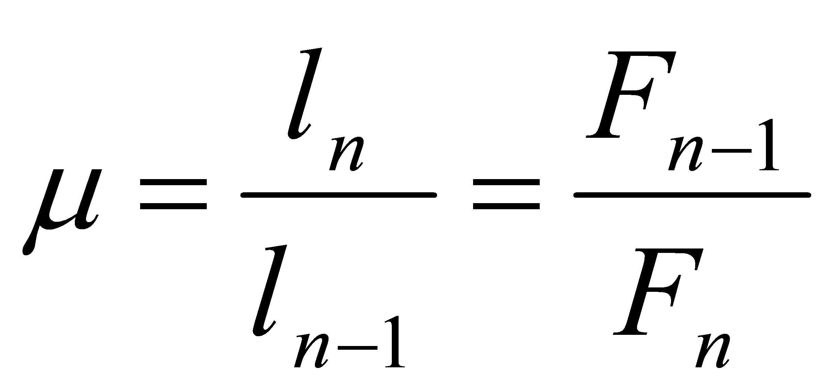
где: 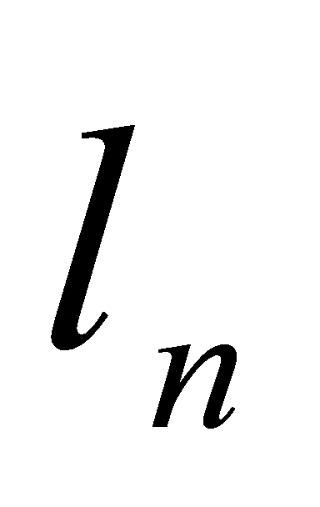 - длина проволоки после протяжки;
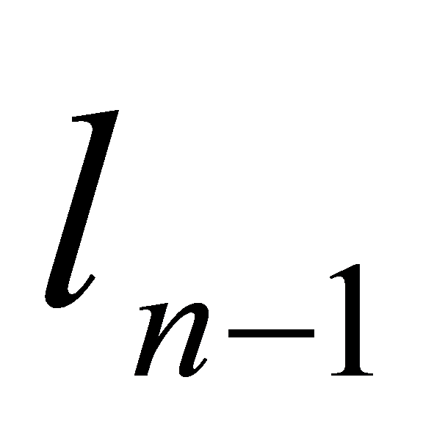 - длина проволоки до прокатки;
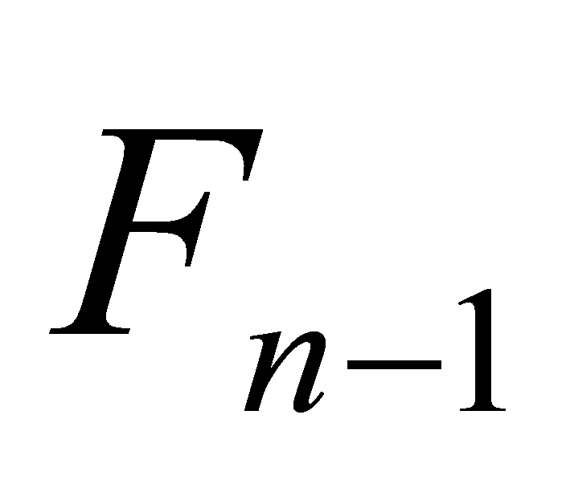 - площадь поперечного сечения проволоки до волочения;
- площадь поперечного сечения проволоки после волочения.
При волочении, единичное обжатие 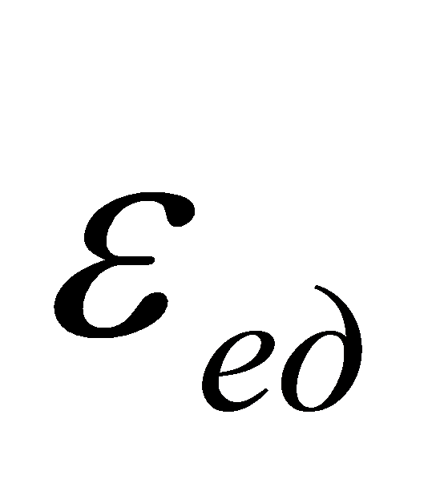 достигает до 50-60%, а суммарное 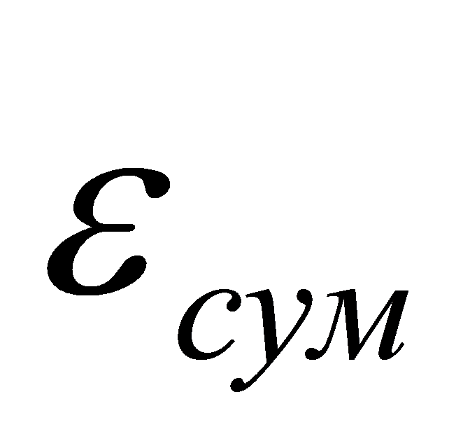 до
90-95%.
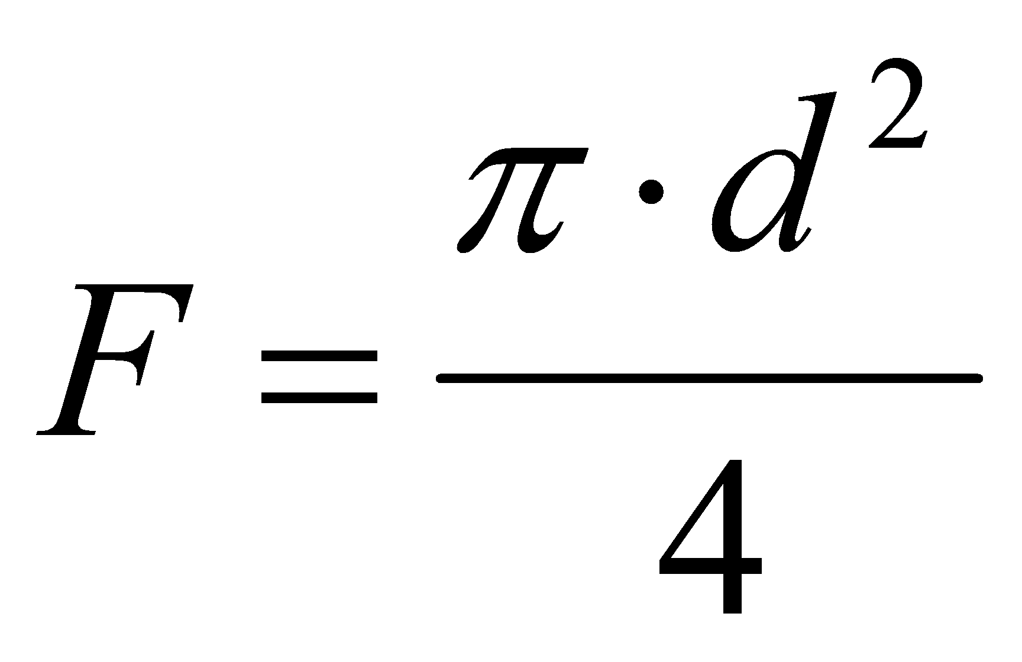, мм² 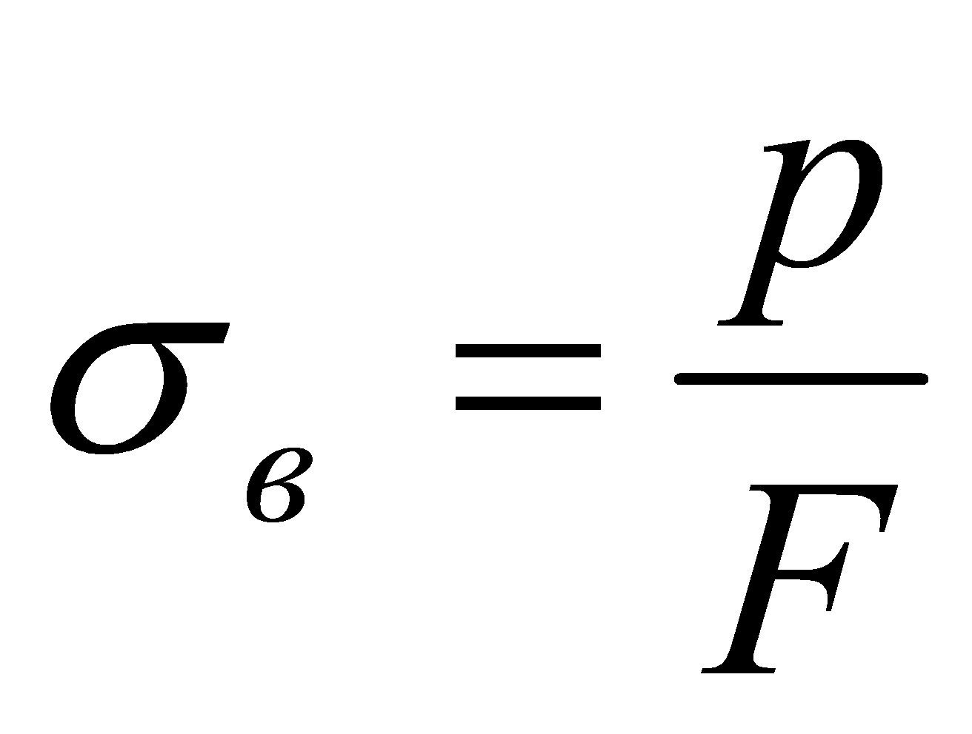, кг/мм²

Таблица результатов измерений и подсчетов
№ протяж. | d, мм | F, мм² | ε_{ед}, % | ε_{сум}, % | р, кг | σ_{в}, кг/мм² | δ, %
0 | 2,5 | 4,91 | 0 | 0 | 36 | 7,33 | 35
1 | 2,22 | 3,87 | 21 | 21 | 32 | 8,27 | 15
2 | 1,9 | 2,83 | 27 | 42 | 29 | 10,25 | 13
3 | 1,65 | 2,14 | 24 | 56 | 24 | 11,21 | 11
Волочение, как правило, проводится в холодном состоянии, однако холодная деформация, приводит к изменению структуры и свойств материала, и как уже было сказано к разупрочнению и соответственно разрушению материала.

Практическая работа № 24
(оцениваемые компетенции и их части: ПК3.1;О2,ОК01 –ОК05; ОК08 – ОК10 (У8,З1,З7))
Листовая штамповка

Цель работы: Ознакомиться с принципом работы эксцентрикового пресса, изготовлением деталей методом листовой штамповки и устройством штампа .

Студент должен:

Уметь:
определять соответствие характеристик продукции/услуг требованиям нормативных документов;
Знать:
-нормативные и методические документы, регламентирующие вопросы качества продукции;
-порядок внедрения предложений по совершенствованию производственного
Теоретические сведения
Листовая штамповка - метод изготовления плоских и объемных тонкостенных изделий из листового материала, ленты или полосы с помощью штампов на прессах или без применения прессов (беспрессовая штамповка) Листовая штамповка может производиться в холодном и нагретом (горячая листовая штамповка) состоянии. Наиболее распространена холодная листовая штамповка из полос толщиной 0,1-5 мм. Горячая листовая штамповка производится, как правило, из полос толщиной больше 5 мм.
Листовой штамповкой изготовляют детали приборов, велосипедов, мотоциклов, металлическую посуду, рамы и кузова автомобилей, детали самолетов, вагонов, судов и т.д.
Основные преимущества листовой штамповки: возможность изготовления прочных, жестких, тонкостенных деталей простой и сложной формы; высокая производительность, экономный расход и простота процесса; относительная простота механизации и автоматизации процесса обработки; возможность получения деталей минимальной массы (от долей грамма) и размеров, исчисляемых долями миллиметра (например, секундная стрелка ручных часов), и деталей массой в десятки килограммов и размерами, составляющими несколько метров (облицовка автомобиля, самолета, ракеты).
Все операции листовой штамповки можно классифицировать на разделительные (отделение одной части заготовки от другой) и формоизменяющие (получение изделий сложной формы перемещением элементарных объемов материала исходной заготовки без ее разрушения). Основные разделительные операции листовой штамповки: отрезка, вырубка, пробивка и другие операции. К основным формоизменяющим операциям относятся правка, гибка, вытяжка, протяжка, отбортовка и формовка.
Недостатки листовой штамповки - высокая стоимость штампов.
Технология листовой штамповки. В технологии листовой штамповки обычно предусмотрены: подготовка материала, резка заготовок, деформирование металла, термическая обработка, отделочные операции и нанесение защитных или декоративных покрытий. Иногда в технологию включают сварочные или сборочные операции.
При изготовлении листовой штамповкой пространственных деталей заготовка обычно испытывает значительные пластические деформации. Это обстоятельство вынуждает предъявлять к материалу заготовки достаточно высокие требования по пластичности. Способность металла пластически деформироваться в условиях листовой штамповки определяют специальными испытаниями.
Выбор материала производится в соответствии с требованиями конструкции. Наиболее распространенными металлами и сплавами являются: низкоуглеродистая сталь, пластичные легированные стали, медь, латунь, содержащая свыше 60% Cu, алюминий и его сплавы, магниевые сплавы, титан и др.
При проектировании технологического процесса изготовления деталей листовой штамповкой основной задачей является выбор наиболее рациональных операций и последовательность их применения, позволяющей получать детали с заданными служебными свойствами при минимальной себестоимости и хороших условиях труда.
На основе выбранных операций назначают необходимое оборудование и применительно к нему разрабатывают конструкции штампов. Выбирая оборудование, в первую очередь, учитывают возможность осуществления на нем необходимых операций, его производительность, возможность механизации или автоматизации процесса обработки, основные параметры его технической характеристики и т.д.
Оборудование листовой штамповки. Наиболее распространенным при листовой штамповке оборудованием являются кривошипные прессы, которые разделяются на прессы простого и двойного действия.
Пресс двойного действия имеет два ползуна: к внутреннему прикреплен вытяжной пуансон, к наружному - прижим. Кинематическая схема пресса такова, что наружный ползун обгоняет внутренний, прижимает фланец заготовки к матрице и остается неподвижным в процессе вытяжки пуансоном, перемещающимся с внутренним ползуном. После окончания вытяжки оба ползуна поднимаются.
Кроме кривошипных прессов, для листовой штамповки применяют гидравлические, эксцентриковые и др. прессы.
Задание. Описать технологию и оборудование для листовой штамповки детали (по вариантам)

Практическая работа № 25
(оцениваемые компетенции и их части: ПК3.1;О2,ОК01 –ОК05; ОК08 – ОК10 (У2,У9,З5,З6))
Контроль сварных соединений внешним осмотром

Цель работы: определить качество сварных соединений внешним осмотром и обмером швов.
Студент должен:
Уметь:
-формировать предложения по совершенствованию технологического процесса на основании результатов анализа, назначать корректирующие меры;
выбирать и назначать корректирующие меры по итогам процедуры подтверждения соответствия.
Знать:
-методы анализа по результатам контроля качества, в том числе статистические;
-виды документации и порядок их оформления при анализе качества продукции/услуг;
Теоретические сведения
Внешний осмотр и обмеры сварных соединений являются первыми операциями по контролю сварного узла или изделия. Этому способу контроля подвергаются заготовки свариваемых деталей, сборка их под сварку и готовые швы после сварки. Контроль заготовок под сварку имеет цель выявить наличие вмятин, заусенцев, ржавчины, окалины на поверхности кромок. Все эти дефекты заготовок могут ухудшить качество сварных швов.
Контрольными операциями проверяется правильность выполнения геометрической формы и размеров разделки под сварку (величина притупления в вершине разделки, зазор между кромками, угол скоса кромок), а также превышение кромок относительно друг друга по высоте и в продольном направлении. Допускаемые при этом отклонения устанавливаются техническими условиями или стандартами. ГОСТ 5264-80 устанавливает основные типы, конструктивные элементы и размеры подготовленных кромок деталей свариваемых ручной дуговой сваркой, а также размеры выполненных швов и предельные отклонения по ним.
ГОСТ 8713-79 устанавливает эти же величины на швы сварных соединений, выполняемых автоматической сваркой под слоем флюса.
Контроль сборки под сварку состоит в проверке точности сборки, для этого применяется разнообразный инструмент в виде универсальных измерителей (штангенциркуль, линейка, угольник) и специальных шаблонов.
При внешнем осмотре готового сварного соединения оценивается качество сварки по внешним признакам, устанавливается способ сварки, выявляются дефекты, выходящие на поверхность. Внешнему осмотру подвергаются вес швы, независимо от их рабочего назначения и последующего способа контроля.
Виды и характеристика дефектов
Отклонения швов от требуемой формы и размеров. При выполнении сварных соединений методами сварки плавлением швы могут иметь неравномерную ширину и высоту, бугры, седловины и т.д. Причиной неравномерной ширины и высоты швов является неправильная подготовка кромок и сборка соединений, нарушения в режиме сварки и недостаточная квалификация сварщика. Местные бугры и седловины получаются при сварке некачественными электродами, особенно при получении потолочных и вертикальных швов. Неравномерность размеров швов создает местные концентрации напряжений и понижает прочность сварных соединений. Дефекты формы (бугры, седловины) указывают на возможность образования пороков внутри шва. Контроль формы и размеров шва производится обмерами с помощью измерительного инструмента и шаблонов. Размеры готового шва проверяют по элементам в зависимости от типа сварного соединения. В стыковых швах (рис.1,а) проверяют ширину в, в₁ и высоту h, h₁ усиления и подварки, в угловых - величину катетов к (рис.1,б). При этом размеры швов сравнивают со стандартными.
Неравномерность чередования чешуек (грубочешуйчатая поверхность шва) вызывается колебаниями режимов сварки, частыми обрывами дуги. Такой дефект может вызывать внутренние непровары раковины и др.
Дня предупреждения грубой чешуйчатости необходимо правильно выбирать режимы и технологию сварки, в частности, сварку вести более короткой дугой, применять электроды с качественной стабилизирующей обмазкой, применять постоянный ток, и т.д.
Непровары - это несплавление основного металла с наплавленным (рис. 2,а) и незаполнение металлом расчетного сечения шва (рис. 2,б). Несплавление представляет собой тонкую прослойку оксидов, а в некоторых случаях грубую шлаковую прослойку между основным и наплавленным металлами. Эти дефекты являются самыми опасными, они сильно снижают прочность швов.
Непровары в виде незаполнения сечения шва (рис. 2,б) часто сопровождаются непроваром по кромке. Наличие таких непроваров, даже местных, небольшой длины, создают концентрацию напряжений в шве, что приводит к разрушению конструкции.

Подрезы (рис.3) представляет собой углубления вдоль шва на основном металле.
Трещины в сварных соединениях образуются вследствие возникновения напряжений, превышающих предел прочности металла. Прожоги представляют собой сквозное проплавление свариваемых частей при электродуговой сварке.
Кратеры на шве имеют вид углублений, образуются при обрыве дуги. Размеры кратеров зависят от величины сварочного тока. При ручной дуговой сварке диаметр кратера может составлять от 3 до 20 мм.
Наплывы на швах (рис.4) образуются в результате стекания расплавленного металла на нерасплавленный основной металл.
Газовые поры в шве образуются в результате выделения газов при охлаждении сварочной ванны металла и отсутствия условий для их удаления при сварке

Шлаковые включения всегда имеются в металле шва, полученного любым способом сварки. Они могут быть различного размера (микро- и макроскопические). Макроскопические включения имеют сферическую и продолговатую форму, в виде вытянутых хвостов. Помимо перечисленных дефектов могут также встречаться такие, как: смещение, коробление и т.д.

Задание.. Сделать эскиз исследуемого сварного соединения, указать конструктивные размеры шва и выявленные дефекты. Составить таблицу анализа дефектов шва.
Вид дефекта | Размер дефекта | Причины образования дефекта | Способ устранения или предупреждения дефекта
3. Написать заключение о результатах внешнего осмотра и качестве сварного соединения.

Практическая работа № 26
(оцениваемые компетенции и их части: ПК3.1;О2,ОК01 –ОК05; ОК08 – ОК10 (У2,У9,З5,З6))
Металлографический анализ сварного шва

Цель-ознакомиться с методами макроструктурного анализа сварного соединения, определить строение и внутренние дефекты шва.
Студент должен:

Уметь:
-формировать предложения по совершенствованию технологического процесса на основании результатов анализа, назначать корректирующие меры;
выбирать и назначать корректирующие меры по итогам процедуры подтверждения соответствия.
Знать:
-методы анализа по результатам контроля качества, в том числе статистические;
-виды документации и порядок их оформления при анализе качества продукции/услуг;
Теоретические сведения
Макроструктуру сварных соединений наблюдают невооруженным глазом или с помощью лупы. Макроструктурный анализ позволяет дать предварительную оценку качества сварки. Макроструктуру изучают на макрошлифах, контактных отпечатках и изломах. При этом устанавливают способ сварки, строение шва и околошовной зоны, дефекты, химическую неоднородность и т.д.
Исследование макроструктур по макрошлифам
В результате травления макрошлифа четко выявляются границы между основным 1 и наплавленным 2 металлом, зона термического влияния 3, слои 4 при многослойной сварке (рис.1,a). По макроструктуре сварного шва можно установить: характер первичной кристаллизации металла шва и макроскопические дефекты наплавленного металла в виде трещин, непроваров, пористости; характер сплавления основного металла с наплавленным и дефекты в месте сплавления в виде трещин 5 и непроваров 6 (рис. 1,б); величину зоны термического влияния и наличие трещин в этой зоне; макроструктуру основного металла и дефекты в виде расслоений и инородных включений.
На макрошлифе в структуре наплавленного металла можно наблюдать столбчатые кристаллы, которые занимают почти весь объем шва, и равноосные кристаллы, небольших размеров, расположенные внутри. В многослойных швах наружные слои наплавленного металла имеют крупное зерно 7, а нижележащие слои - мелкое 8 (рис. 1,в). Измельчение зерна происходит в результате перекристаллизации.
Величина зоны термического влияния обусловливается характером соединения. Размеры зоны влияния: зависят от вида сварки, режима и скорости сварки, а также от химического состава свариваемого металла. Наименьшие размеры имеет зона влияния при автоматической сварке под слоем флюса (примерно 1-2 мм), при дуговой сварке электродами с толстой обмазкой – 4-10 мм; при газовой сварке – 20-25 мм и более. При многослойной сварке стали зона влияния меньше, чем при сварке в один проход.
Определение химической неоднородности методом отпечатков
Вредные примеси (сера, фосфор, оксиды) часто являются причинами трещин и разрушения сварного соединения. Особенно при их неоднородном распределении (ликвации) по сечению шва В данной работе проводится анализ распределения серы путем получения серного отпечатка методом Баумана с поверхности макрошлифа сварного соединения.
Для получения серного отпечатка на подготовленную (шлифованную наждачным полотном) поверхность сварного соединения накладывают бромосеребряную фотографическую бумагу, предварительно смоченную в 5 %-ом водном растворе серной кислоты. Бумагу на поверхности шлифа выдерживают с прижимом в течение 5 мин. После этого фотобумага снимается со шлифа и опускается на 20-50 мин в 10 % водный раствор гипосульфита для закрепления полученного отпечатка. Затем отпечаток промывается водой и сушится.
Сера в железоуглеродистых сплавах находится в виде соединений FeS, MnS. При соприкосновении бромосеребряной бумаги, пропитанной раствором серной кислоты, на поверхности шлифа происходят следующие реакции:
FeS + H₂SО₄ = FeSО₄ + H₂S↑
MnS + H₂SO₄ = MnSO₄ + H₂S↑.
Образовавшийся сероводород H₂S реагирует с бромистым серебром фотобумаги.
H₂S + 2 AgBr = Ag₂S + 2НВr.
Сернистое серебро Ag₂S имеет темный цвет и указывает на бумаге места наличия серы и фосфора (фосфиды также дают темный след), характер их распределения.
На рис. 1,г показано возможное распределение серы на отпечатке, полученном из образца стыкового шва. Темные места соответствуют расположению сернистых соединений (сульфидов) в металле. В сварных листах распределение серы по толщине неодинаково. В одном из листов (правом) сульфиды распределены равномерно; в другом (левом), они сосредоточены по средней части листа, соответствующей зоне ликвации исходной заготовки (слиток, сляб), из которой прокатан лист. В наплавленном металле шва ликвации не наблюдается. Сильно развитая ликвация серы в основном металле может быть причиной образования дефектов в виде трещин и расслоения. В наплавленном металле шва сульфиды не наблюдаются, т.к. для сварки используются электроды из качественной сварочной проволоки, а также при высоких температурах дуговой сварки происходит выгорание серы.
Исследование изломов сварных швов производится после механических испытаний образцов, и после разрушения сварных деталей. По внешнему виду можно выявить характер излома (пластичный или хрупкий) и дефекты шва (поры, раковины, неметаллические включения:, непровары и трещины). Волокнистый серый излом без блеска характеризует высокую пластичность и ударную вязкость; блестящий крупнокристаллический излом свидетельствует, что металл с пониженной ударной вязкостью.
Задание. Описать технику приготовления макрошлифа и получения серного отпечатка.. Схематически зарисовать макрошлифы исследуемых сварных соединений, описать особенности их строения и выявленные дефекты.. По полученному серному отпечатку сделать заключение о распределении серы в сварном соединении.. Дать заключение о качестве сварного соединения.

Практическая работа № 27
(оцениваемые компетенции и их части: ПК3.1;О2,ОК01 –ОК05; ОК08 – ОК10 (У2,У9,З5,З6))
Микроструктурный анализ сварных соединений

Цель - изучить особенности микроструктуры сварного соединения.
Студент должен:
Уметь:
-формировать предложения по совершенствованию технологического процесса на основании результатов анализа, назначать корректирующие меры;
выбирать и назначать корректирующие меры по итогам процедуры подтверждения соответствия.
Знать:
-методы анализа по результатам контроля качества, в том числе статистические;
-виды документации и порядок их оформления при анализе качества продукции/услуг;

Теоретические сведения
Микроструктура сварного соединения определяется исходной структурой свариваемых материалов, характером физического воздействия на него и степенью завершенности фазовых и структурных превращений, протекающих при сварке. Микроструктуру исследуют с помощью металлографического микроскопа на специально приготовленных микрошлифах. Образец для получения микрошлифа вырезают из сварного соединения так, чтобы он включал зоны термического влияния и наплавленный металл. Основными операциями приготовления микрошлифа являются: зачистка и выравнивание поверхности образца; шлифование поверхности наждачным полотном; полирование до получения зеркальной поверхности; травление химическими реактивами (растворами азотной, соляной, пикриновой кислот и др.); промывка и сушка.
На первом этапе исследуют микрошлиф до травления, при этом рассматривают неметаллические включения, поры, микротрещины и другие пороки. На травленых микрошлифах рассматривают микроструктуру, форму, размеры и взаимное расположение зерен фаз и структурных составляющих. Химический реактив дня травления выбирается в зависимости от состава, свариваемой стали. Микроструктуру наблюдают при увеличениях в 100-300 раз. Для более детального изучения отдельных структурных составляющих пользуются увеличением 500 раз и более. При микроисследовании изучаются структура слоев наплавленного металла, границы между слоями, переходная зона от наплавленного металла к основному, участки зоны термического влияния и структуры металла в исходном состоянии.
В процессе сварки, в результате неравномерного нагрева, изменяется структура и свойства металла шва и околошовной зоны. Рассмотрим строение сварного соединения, на примере структурных изменений при сварке плавлением малоуглеродистой стали. На схеме показано распределение температурных и структурных зон в шве и в зоне термического
Задание
1. Зарисовать схему распределения структурных зон в сварном соединении с указанием их температурных и линейных границ.
2. Сделать схематические зарисовки и описание исследуемых структур.
3. Дать заключение о качестве и свойствах сварного соединения в различных зонах.

Практическая работа № 28
(оцениваемые компетенции и их части: ПК3.1;О2,ОК01 –ОК05; ОК08 – ОК10 (У6,У7,З1,З8,З9))
Изучение действующих нормативных документов в области стандартизации
Цель - Изучить правила оформления НТД; Научиться определять категории и вид НТД.
Студент должен:
Уметь:
-разрабатывать стандарты организации с учетом существующих требований к их содержанию и оформлению;
-оформлять производственно-техническую документацию в соответствии с действующими требованиями;
Знать:
-нормативные и методические документы, регламентирующие вопросы качества продукции;
-порядок разработки, утверждения, изменения, тиражирования, отмены стандартов организаций и технических условий и поддержания их актуализации;
-требования, предъявляемые нормативными документами к отбору образцов для сертификации и стандартным образцам.
Теоретические сведения
Стандарт – это нормативный документ, разработанный на основе консенсуса, утвержденный признанным органом и направленный на достижение оптимальной степени упорядочения в определенной области.
Стандарты бывают разных категорий и разных видов.
Категория стандарта – это статус стандарта в зависимости от сферы действия.
В настоящее время в России используются семь категорий стандартов:
1 Международные (ИСО 9000);
2 Региональные (EN 45001);
3 Межгосударственные (ГОСТ 7454-2007);
4 Государственные (национальные) стандарты РФ (ГОСТ Р 8.736-2011);
5 Стандарты отраслей (ОСТ 26.260.758-2003);
6 Стандарты научно-технических, инженерных обществ и других общественных объединений (ССО РОО 2-07-2010);
7 Стандарты предприятий (СТП СМК 7.5/9-47-2016).
Вид стандарта – это специфика назначения и содержания стандарта, определяемая объектом стандартизации.
На сегодняшний день в России используются стандарты четырех видов:
1 Основополагающий (ГОСТ Р 50779.0-95 Статистические методы. Основные положения);
2 Стандарт на продукцию (услугу) (ГОСТ 831-75 Подшипники шариковые радиально-упорные однорядные. Типы и основные размеры);
3 Стандарт на работы (процессы) (ГОСТ 3.1703-79 Единая система технологической документации (ЕСТД). Правила записи операций и переходов. Слесарные, слесарно-сборочные работы);
4 Стандарт на методы контроля (испытаний, измерений, анализа) (ГОСТ Р 56663-2015 Контроль неразрушающий. Контроль качества изделий машиностроения по остаточной намагниченности, сложившейся в процессе их изготовления. Общие требования).
В общем случае стандарт на продукцию содержит следующие разделы: 1) классификация, основные параметры и размеры; 2) общие технические требования; 3) правила приемки; 4) маркировка, упаковка, транспортирование, хранение.
Обозначение стандарта формируется из индекса, регистрационного номера и года принятия. Для отраслевых стандартов, после индекса указывается условное обозначение министерства (ведомства), а для стандартов организации – аббревиатура общества.
Задание 1. Получите у преподавателя не менее трех стандартов на конкретную продукцию (по своей специальности), изучите их и заполните таблицу 9.
Таблица 9 - Характеристика конкретных стандартов
Обозначение и название стандарта | Категория стандарта | Вид стандарта | Структурные элементы (они совпадают с названиями разделов) | Объекты стандартизации
Задание 2. Охарактеризуйте стандарты разных видов, заполнив таблицу 10, согласно приведенному примеру.
Таблица 10 - Характеристика стандартов разных видов
Вид стандарта | Содержание стандарта | Объекты стандартизации
1. Основополагающий стандарт | Общие или руководящие положения для определенной области | Объекты межотраслевого значения; общие положения для стандартов конкретной системы
Задание 3. Переведены на русский язык и приняты к использованию в РФ два международных стандарта:
1.ГОСТ Р ИСО 12100-2-2007 (ISO 12100-2:2003);
2.ГОСТ 25347-2013(ISO 286-2:2010).
Поясните, какой из них используется без изменения текста международного стандарта, а в какой внесены дополнительные требования, отражающие специфику потребностей России.
Задание 4. Назовите и охарактеризуйте основные этапы разработки государственного (национального) стандарта РФ.
Задание 5. Перечислите крупнейшие международные организации по стандартизации и укажите сферы их деятельности.
Контрольные вопросы
- Что называется НТД?
- Перечислить категории НТД.
- Перечислите виды НТД.
- Дать определения понятиям «правила», рекомендации», «регламент», норма», «технический регламент».

Практическая работа № 29
(оцениваемые компетенции и их части: ПК3.1;О2,ОК01 –ОК05; ОК08 – ОК10 (У6,У7,З1,З8,З9,З11))
Функционирование системы добровольной сертификации
Цель - Изучить функционирование системы добровольной сертификации
Студент должен:
Уметь:
-разрабатывать стандарты организации с учетом существующих требований к их содержанию и оформлению;
-оформлять производственно-техническую документацию в соответствии с действующими требованиями;
Знать:
-нормативные и методические документы, регламентирующие вопросы качества продукции;
-порядок разработки, утверждения, изменения, тиражирования, отмены стандартов организаций и технических условий и поддержания их актуализации;
-требования, предъявляемые нормативными документами к отбору образцов для сертификации и стандартным образцам.
-виды и формы подтверждения соответствия
Теоретические сведения
Обязательная сертификация услуг, потенциально опасных для жизни, здоровья и имущества потребителя, введена в России на основании законов:
- О техническом регулировании (от 15.12.2002 № 184-ФЗ);
- О безопасности дорожного движения (от 10.12.1995 № 196-ФЗ);
- Об основах туристской деятельности в Российской Федерации (от 24.11.1996 № 132-ФЗ);
- О защите прав потребителей (от 07.02.1992 № 2300-1).
Объектами сертификации в сфере услуг могут быть: услуга; организация, предоставляющая услугу; персонал, выполняющий услугу; производственный процесс; система управления качеством в организации, предоставляющей услуги.
Формирование системы сертификации услуг и выбор её участников проводится в соответствии с «Правилами по проведению сертификации в РФ» (от 10.05.2000 № 26). Отметим некоторые присущие услугам особенности, влияющие на организацию их сертификации:
- объектом услуги может быть сам человек, а его имущественное право определяет невозможность проведения испытаний. Так, владелец отремонтированного автомобиля наверняка откажется от испытаний его автомобиля в дорожных условиях с соблюдением всех жестких правил проведения этой процедуры;
- непосредственный контакт исполнителя услуги и её потребителя требует оценки мастерства исполнителя с учётом этики общения и сложившихся местных предпочтений. Зачастую это требует применения социологических методов оценки;
- эксперт по оценке услуги в ряде случаев должен присутствовать при её оказании, так как предоставление услуги и её потребление могут совершаться одновременно (к примеру, услуги парикмахерской или косметического салона). За рубежом допускается в подобных случаях исполнение экспертом роли потребителя;
- некоторые характеристики услуг напрямую зависят от особенностей региона, в котором они предлагаются. Так, например, в Москве признано целесообразным ввести в действие региональные системы сертификации услуг в сфере общественного питания и городского транспорта.
К нормативным документам для обязательной сертификации предъявляются определённые требования. В них должны быть указаны нормы безопасности для жизни и здоровья потребителей и их имущества; экологические параметры; требования к методам проверки качества услуги, технологическому процессу исполнения, мастерству исполнителя и к системе обеспечения качества. При добровольной сертификации нормативный документ предлагает заявитель.
Перечень услуг, подлежащих обязательной сертификации:
1. Ремонт и техническое обслуживание бытовой радиоэлектронной аппаратуры, электробытовых машин и приборов.
2. Ремонт и техническое обслуживание автомототранспортных средств.
3. Ремонт и изготовление мебели.
4. Химчистка и крашение.
5. Ремонт и строительство жилья.
6. Услуги бань и душевых.
7. Услуги парикмахерских.
8. Ремонт, окраска и пошив обуви.
9. Услуги прачечных.
10. Услуги по ремонту и пошиву швейных, меховых и кожаных изделий, головных уборов и изделий текстильной галантереи; ремонт, пошив и вязание трикотажных изделий.
11. Услуги транспорта:железнодорожного, речного, морского, воздушного, автомобильного и городского.
12. Экспедиторские услуги.
13. Жилищно-коммунальные услуги.
14. Услуги учреждений культуры.
15. Туристические услуги и услуги гостиниц.
16. Услуги организаций физической культуры и спорта.
17. Медицинские услуги.
18. Санитарно-оздоровительные услуги.
19. Услуги в системе образования.
20. Услуги торговли.
21. Услуги общественного питания.
Сертификация услуг включает следующие этапы:
- подача заявки на сертификацию услуги (см. рисунок 2);
- принятие решения по заявке;
- выбор схемы сертификации (см. таблица 14);
- проведение проверки оказания услуг;
- анализ полученных результатов и принятие решения о выдаче сертификата соответствия;
- инспекционный контроль за сертифицированной услугой.
Бланк сертификата соответствия на услугу приведен на рисунке 3.
Задание
1. Изучить порядок проведения сертификации услуги.
2. Выбрать и обосновать схему сертификации услуги.
3. По указанию преподавателя подготовить комплект документов на проведение сертификации услуги.
________________________
наименование органа по
________________________
сертификации, адрес
ЗАЯВКА
на проведение сертификации услуг
в Системе сертификации ГОСТ Р
1. ______________________________________________________________
наименование предприятия-исполнителя (далее – заявитель)
_______________________в лице____________________________________
адрес, код ОКП – О Ф.И.О. руководителя
заявляет, что_____________________________________________________
наименование вида услуги, код ОКУН
________________________________________________________________
оказывается по___________________________________________________
наименование и реквизиты документации
_________________________________, соответствует требованиям
изготовителя (ТУ, стандарт)
________________________________________________________________
наименование и обозначение стандартов
и просит провести сертификацию данной услуги на соответствие требованиям указанных стандартов по схеме
________________________________________________________________
номер схемы сертификации
2. Испытания для сертификации прошу провести (проведены) в
________________________________________________________________
наименование испытательной лаборатории, адрес
3.Заявитель обязуется:
выполнить все условия сертификации;
обеспечить стабильность сертифицированных характеристик услуг;
оплатить все расходы по проведению сертификации.
4. Дополнительные сведения _______________________________________
________________________________________________________________
Руководитель предприятия______________ ______________________
личная подпись расшифровка подписи
Главный бухгалтер_________________ _________________________
личная подпись расшифровка подписи
Печать Дата

Рисунок2 -Форма заявки на проведение сертификации услуг

Таблица 14 - Существующие схемы сертификации услуг
№схемы | Оценка мастерства исполнителя | Оценкапроцессаоказанияуслуги | Аттестация предприятия | Сертификация системы качества | Выборочная проверка результатауслуги | Инспекционныйконтроль
1 | + |  |  |  | + | Проверка результата услуги*
2 |  | + |  |  | + | Контрольстабильности процесса оказания услуги
3 |  |  |  |  | + | Выборочнаяпроверка результата услуги
4 |  |  | + |  | + | Выборочнаяпроверка результата услуги
5 |  |  |  | + |  | Контрольстабильности функционирования системы
* Для нематериальных услуг – методом социальной оценки.
СИСТЕМА СЕРТИФИКАЦИИ ГОСТ Р
ГОССТАНДАРТ РОССИИ
Знак (1)_______________________________________
соответствия __________________________________
№ 0002
СЕРТИФИКАТ СООТВЕТСТВИЯ
(2) №____________________
(3) Действителен до ______ __________20 _____ г.
(4) ______________________________________________________________
наименование исполнителя услуги
________________________________________________________________
адрес
Сертификат удостоверят, что услуга
(5) ______________________________________________________________
наименование
______________________________________________________________ (6)
соответствует требованиям (7)______________________________________
(8) нормативных документов_______________________________________
обозначение
________________________________________________________________
________________________________________________________________
________________________________________________________________
(9) сертификат выдан на основании__________________________________
________________________________________________________________
наименование, №, дата регистрации документов
________________________________________________________________
(10)_____________________________________________________________
руководитель органа, выдавшего сертификат
(11) _____________ ______________________
подпись инициалы, фамилия
Зарегистрирован
в Государственном реестре

М.П. (12) «_____» _______________20___ г.

Рисунок 3 - Бланк сертификата соответствия услуги

Правила заполнения бланкасертификата соответствия услуги
Сертификат заполняется на русском языке. Текст наносится машинописным способом. Исправления, зачеркивания, подчистки текста не допускаются.В графах сертификата указываются следующие сведения:
Позиция 1. Наименование органа, выдавшего сертификат (прописнымибуквами) и адрес (строчными буквами). Если наименование органа не помещается в одну строку, то допускается написание адреса под обозначеннойстрокой. В случае, если орган использует печать организации, на базе которойон создан, после наименования органа, выдавшего сертификат, в скобках(строчными буквами) указывается наименование этой организации, а адрес –под реквизитом «подпись». Наименование органа (организации) должно бытьидентичным наименованию в печати.
Позиция 2. Регистрационный номер сертификата формируется в соответствии с документом «Правила ведения государственной регистрации при проведении работ по сертификации и аккредитации».
Позиция 3. Срок действия сертификата устанавливается органом по сертификации, выдавшим сертификат, по правилам, изложенным в порядке сертификации однородных услуг. При этом дата пишется: число – двумя арабскими цифрами, месяц – прописью, год – четырьмя арабскими цифрами.
Позиция 4. Наименование исполнителя услуги (предприятие,организация, предприниматель и т.д.)и его адрес, номер расчетного счета.
Позиция 5. Наименование, вид конкретной услуги (прописными буквами)в соответствии с нормативными документом на услугу (номер стандарта илииного документа, устанавливающего требования к услуге). При выдаче сертификата на ряд услуг – их перечень указывается в приложении к сертификату.
Позиция 6. Классификационная часть, код услуги (6 разрядов по Общероссийскому классификатору услуг населению – ОКУН.) В случае выдачи сертификата на несколько конкретных услуг, в сертификате проставляется соответствующее число кодов или перечень кодов приводится в приложении.
Позиция 7. Указываются требования, на соответствие которым сертифицирована услуга. При обязательной сертификации указываются свойства, насоответствие которым она проводится, например, безопасность (электробезопасность), экологичность.
Позиция 8. Обозначение нормативных документов, на соответствие которым проведена сертификация.
При обязательной сертификации в первой строке указываются свойства,на соответствие которым она проводится, например, «безопасность».
Позиция 9. Указываются все основания, принятые органом по сертификации при выдаче сертификата: схема сертификации, акт оценки мастерстваисполнителя или протокол испытания результата услуги; акт оценки процессаоказания услуги; акт оценки системы качества; акт аттестации предприятия вцелом. При наличии сертификата указывается его регистрационный номер вГосреестре системы качества или производства со сроком действия.
Позиция 10. Указывается фамилия, инициалы и должность руководителяоргана по сертификации.
Позиция 11. Подпись, инициалы, фамилия руководителя органа, выдавшего сертификат, гербовая печать организации, на базе которой образован орган, или печать органа по сертификации.
Позиция 12. Дата регистрации в Государственном реестре.

Практическая работа № 30
(оцениваемые компетенции и их части: ПК3.1;О2,ОК01 –ОК05; ОК08 – ОК10 (У6,У7,У8,З8))
Изучение правовой базы стандартизации ФЗ «О техническом регулировании»
Цель - Изучить правовую базу стандартизации ФЗ «О техническом регулировании»
Студент должен:
Уметь:
-разрабатывать стандарты организации с учетом существующих требований к их содержанию и оформлению;
-оформлять производственно-техническую документацию в соответствии с действующими требованиями;
определять соответствие характеристик продукции/услуг требованиям нормативных документов;
Знать:
-порядок разработки, утверждения, изменения, тиражирования, отмены стандартов организаций-
Теоретические сведения
Техническое регулирование – это правовое регулирование отношений в области установления, применения и исполнения обязательных и добровольных требований к продукции, процессам и услугам, а также правовое регулирование отношений в области оценки соответствия.
Федеральный закон «О техническом регулировании» был принят 27.12.2002 г. и вступил в силу с 01.07.2003 г. Принятие этого закона положило начало реорганизации Государственной системы стандартизации РФ (ГСС РФ), которая необходима для вступления России во Всемирную торговую организацию (ВТО) и устранения технических барьеров в торговле. В результате реорганизации ГСС РФ преобразована в Национальную систему стандартизации РФ (НСС РФ), с изменением статуса системы с государственного на добровольный.
Закон «О техническом регулировании» направлен на разделение требований к качеству продукции на обязательные к исполнению и добровольные. Обязательные требования к продукции устанавливаются техническими регламентами (ТР), имеющими статус федеральных законов и принимаемых Государственной думой. ТР содержат перечень параметров продукции, обеспечивающих безопасность потребителя. Добровольные требования к продукции устанавливаются стандартами. Стандарт приобретает статус рыночного стимула.
Задание 1. Используя текст Закона «О техническом регулировании», охарактеризуйте следующие понятия:

1 Аккредитация;
2 Безопасность;
3 Ветеринарно-санитарные и фитосанитарные меры;
4 Декларирование соответствия;
5 Декларация о соответствии;
6 Заявитель;
7 Знак обращения на рынке;
8 Знак соответствия;
9 Идентификация продукции;
10Контроль (надзор) за соблюдением требований технических регламентов;
11 Международный стандарт;
12 Национальный стандарт;
13 Орган по сертификации;
14 Оценка соответствия;
15 Подтверждение соответствия;
16 Продукция;
17 Риск;
18 Сертификация;
19 Сертификат соответствия;
20 Система сертификации;
21 Стандарт;
22 Стандартизация;
23 Техническое регулирование;
24 Технический регламент;
25 Формы подтверждения соответствия.

Задание 2. Изучите принципы технического регулирования по ст. 3 Закона «О техническом регулировании». Результаты оформите в виде таблицы 4.
Таблица 4 - Основные принципы технического регулирования
Наименование принципа | Характеристика
Задание 3. Изучите порядок разработки, принятия, изменения и отмены технического регламента, опираясь на ст. 9 Закона «О техническом регулировании». Составьте схему, наглядно показывающую порядок разработки и применения технического регламента.
Задание 4. Изучите ст. 11 Закона «О техническом регулировании» и оформите таблицу 5.
Таблица 5 - Основные цели стандартизации
Цель стандартизации | Характеристика
Задание 5. Опираясь на ст. 12 Закона «О техническом регулировании» изучите принципы стандартизации. Результаты оформите в виде таблицы 6.
Таблица 6 - Основные принципы стандартизации
Наименование принципа | Сущность принципа | Примеры (по 2-3 примера применительно к конкретным видам товаров и услуг)
Задание 6. Перечислите нормативные документы, используемые на территории Российской Федерации в настоящее время. Какие из них не предусмотрены Федеральным законом «О техническом регулировании»?
Задание 7. Согласно постановлению Правительства РФ от 17.06.2004 года №294 федеральным органом исполнительной власти, осуществляющим функции по оказанию государственных услуг, управлению государственным имуществом в сфере технического регулирования и метрологии является Федеральное агентство по техническому регулированию (Ростехрегулирование).Опираясь на ст. 14 Закона «О техническом регулировании» перечислите функции Федерального агентства по техническому регулировании в области стандартизации.
Задание 8. Ознакомьтесь со ст. 16 Закона «О техническом регулировании». Отчет оформите в виде схемы, отражающей правила разработки и утверждения национального стандарта.
Задание 9. Руководствуясь ст. 18 Закона «О техническом регулировании», перечислите цели подтверждения соответствия.
Задание 10. Изучите принципы подтверждения соответствия по ст. 19 Закона «О техническом регулировании». Результаты представьте в виде таблицы 7.
Таблица 7 - Принципы подтверждения соответствия
Наименование принципа | Сущность принципа
Задание 11. Ознакомившись с Главой 4 «Подтверждение соответствия» Федерального закона «О техническом регулировании», заполните таблицу 8.
Таблица 8 - Сравнительный анализ разных форм подтверждения соответствия
Форма подтверждения соответствия | Основные цели | Объекты | Основание для проведения | Нормативная база | Сущность оценки соответствия
Обязательная
сертификация
Добровольная
сертификация
Декларирование соответствия
Задание 12. Изучив Главу 6 «Государственный контроль (надзор) за соблюдением требований технических регламентов» Федерального закона «О техническом регулировании», перечислите права и обязанности органов государственного контроля (надзора) за соблюдением требований технических регламентов.
СИСТЕМА СЕРТИФИКАЦИИ ГОСТ Р
ГОССТАНДАРТА РОССИИ
_________________________________________________________________________
СЕРТИФИКАТ СООТВЕТСТВИЯ
(1) №
(2) Срок действия с по
№
(3) ОРГАН ПО СЕРТИФИКАЦИИ

(4) ПРОДУКЦИЯ
(5) код ОК 005 (ОКП):

(6) СООТВЕТСТВУЕТ ТРЕБОВАНИЯМ НОРМАТИВНЫХ ДОКУМЕНТОВ
(7) код ТН ВЭД России:

(8) ИЗГОТОВИТЕЛЬ

(9) СЕРТИФИКАТ ВЫДАН

(10) НА ОСНОВАНИИ

(11) ДОПОЛНИТЕЛЬНАЯ ИНФОРМАЦИЯ
(12) Руководитель органа _____________ __________________
подпись инициалы фамилия
М.П.
Эксперт ______________ __________________
подпись инициалы фамилия

Рисунок1 - Форма сертификата соответствияпри обязательной сертификации продукции

Практическая работа № 31
(оцениваемые компетенции и их части: ПК3.1;О2,ОК01 –ОК05; ОК08 – ОК10 (У6,У7,У8,З8))
Решение ситуационных задач. Работа с ГОСТами
Студент должен:
Уметь:
-разрабатывать стандарты организации с учетом существующих требований к их содержанию и оформлению;
-оформлять производственно-техническую документацию в соответствии с действующими требованиями;
определять соответствие характеристик продукции/услуг требованиям нормативных документов;
Знать:
-порядок разработки, утверждения, изменения, тиражирования, отмены стандартов организаций-
Задача 1. Из ГОСТа 2787-85:
- Классы?
- Категории?
- Виды?
- Группы?
- Требования по степени чистоты для брикетов №1 из стальной стружки?
- Требования по габаритам и размерам для лома для пакетирования №2?
- Какой металл считается проржавленным?
- Химический состав лома и отходов категории Б23?
- Как производится приемка вторичных металлов?
- Какие испытания проводят для определения качества металлолома?
- Действия работников, принимающих лом, при обнаружении взрывоопасмых предметов?
Задача 2. Анализ ГОСТ 2.316-68, ГОСТ 2.307-68, ГОСТ 2.312-68

Практическая работа № 32
(оцениваемые компетенции и их части: ПК3.1;О2,ОК01 –ОК05; ОК08 – ОК10 (У6,У7,У8,З8,З9,З11))
Изучение нормативной документации по сертификации продукции
Цель - Изучить правовую базу стандартизации ФЗ «О техническом регулировании»
Студент должен:
Уметь:
-разрабатывать стандарты организации с учетом существующих требований к их содержанию и оформлению;
-оформлять производственно-техническую документацию в соответствии с действующими требованиями;
определять соответствие характеристик продукции/услуг требованиям нормативных документов;
Знать:
-порядок разработки, утверждения, изменения, тиражирования, отмены стандартов организаций и технических условий и поддержания их актуализации;
-требования, предъявляемые нормативными документами к отбору образцов для сертификации и стандартным образцам.
-виды и формы подтверждения соответствия
Теоретические сведения
В соответствии с Федеральным законом «О техническом регулировании» сертификация – это форма осуществляемого органом по сертификации подтверждения соответствия объектов требованиям технических регламентов, положениям стандартов или условиям договоров.
Подтверждение соответствия – процедура, результатом которой является документальное свидетельство (сертификат или декларация о соответствии), удостоверяющее, что продукция соответствует установленным требованиям.
По признаку обязательности процедуры различают обязательное и добровольное подтверждение соответствия. В свою очередь, обязательное подтверждение соответствия подразделяется на декларирование соответствия и обязательную сертификацию.
Обязательная сертификация является формой государственного контроля за безопасностью продукции, она может осуществляться лишь в случаях, предусмотренных законодательными актами РФ.
Введение декларирования соответствия вызвано необходимостью: придания большей гибкости процедурам обязательного подтверждения соответствия; снижения затрат на их проведение без увеличения риска опасности, реализуемой на российском рынке продукции; ускорения товарооборота; создания благоприятных условий для развития межгосударственной торговли и вступления России в ВТО.
Добровольная сертификация осуществляется для установления соответствия национальным стандартам, стандартам организаций, системам добровольной сертификации, условиям договоров.

Задание 1. Назвать отличительные признаки двух форм обязательного подтверждения соответствия. Отчет представить в виде таблицы 11.
Таблица 11 - Отличительные признаки двух форм обязательного подтверждения соответствия
Форма подтверждения | Субъект, осуществляющий процедуру | Объекты, в отношении которых предусмотрена процедура | Результат процедуры | Срок действия | Информация для потребителей | Контроль соответствия объектов установленным требованиям
Задание 2. Назвать отличительные признаки обязательной и добровольной сертификации. Отчет представить в виде таблицы 12.
Таблица 12 - Отличительные признаки обязательной и добровольной сертификации
Характер сертификации | Основные цели проведения | Основание для проведения | Объекты | Сущность оценки соответствия | Нормативная база
Задание 3. Записать последовательность процедур сертификации продукции с указанием исполнителя соответствующей процедуры. Отчет представить в виде таблицы 13.
Таблица 13 - Последовательность процедур сертификации продукции
№п/п | Процедура | Исполнитель
1
2
3
4
5
6
7
8
9
Задание 4.Заполнить бланк сертификата соответствия(см. рисунок 3).Правила заполнения бланка сертификата заключаются в указании в графах бланка соответствующих сведений.

Список использованных источников

Печатные издания
1.Зайцев С.А. Технические измерения: учебник / С.А. Зайцев.- М.:Академия, 2019
2.Колтунов В.В.Технология разработки стандартов и нормативных документов: учебное пособие / В.В.Колтунов, И.А. Кузнецова, Ю.П. Попов ; под ред. д-ра техн. наук, проф. Ю.П. Попова. - М. : КНОРУС, 2016. - 206 с
.
Электронные издания (электронные ресурсы)

1.Богомолова, С. А. Метрологическое обеспечение процессов жизненного цикла продукции : электронный учебник / С. А. Богомолова, И. В. Муравьева ; НИТУ МИСиС, Ин-т экотехнологий и инжиниринга, Каф.сертификации и аналитического контроля. – М. : Изд-во МИСиС, 2019. – 121с. : рис. + Библиогр.: с. 100-104. – Режим доступа : http://elibrary.misis.ru/plugins/libermedia/LMGetDocumentById.php?id=987751743.
2.Адлер, Ю. П. Статистическое управление процессами : учеб.пособие / Ю. П. Адлер, В. Л. Шпер ; МИСиС, Каф. сертификации и аналит. контроля. – М. : [МИСиС], 2015. – 235с. : рис. + Библиогр.: с. 223-235. – Режим доступа : http://elibrary.misis.ru/plugins/libermedia/LMGetDocumentById.php?id=987690726.
3.Адлер, Ю. П. Статистическое управление процессами. "Большие данные" (N 2909) : учеб.пособие / Ю. П. Адлер, Е. А. Черных ; МИСиС, Каф. сертификации и аналитического контроля. – М. : [МИСиС], 2016. – 52с. : рис. + Библиогр.: с. 48-51. – Режим доступа : http://elibrary.misis.ru/plugins/libermedia/LMGetDocumentById.php?id=987715265.

Дополнительные источники
1. Метрология, стандартизация и сертификация в машиностроении: учебник /С.А. Зайцев [и др.] -М.: Академия, 2014.
2. Хрусталёва З.И. Метрология, стандартиз. и сертификация: Практикум.-"Кнорус",2017
Информация с порталов Федерального агентства по техническому регулированию и метрологии, региональных ЦСМ.
1.http://metrologu.ru/
Приложение 1
Допустимые отклонения линейных размеров до 500 мм по ГОСТ 8.051-81, мкм
Интервалы  номинальных  размеров, мм | Для квалитетов
 | 2-го |  | 3-го |  | 4-го |  | 5-го |  | 6-го |  | 7-го |  | 8-го
 | IT | σ | IT | σ | IT | σ | IT | σ | IT | σ | IT | σ | IT | σ
До 3 | 1,2 | 0,4 | 2,0 | 0,8 | 3,0 | 1,0 | 4,0 | 1,4 | 6,0 | 1,8 | 10 | 3,0 | 14 | 3,0
Св. 3 до 6 | 1,5 | 0,6 | 2,5 | 1,0 | 4,0 | 1,4 | 5,0 | 1,6 | 8,0 | 2,0 | 12 | 3,0 | 18 | 4,0
Св. 6 до 10 | 1,5 | 0,6 | 2,5 | 1,0 | 4,0 | 1,4 | 6,0 | 2,0 | 9,0 | 2,0 | 15 | 4,0 | 22 | 5,0
Св. 10 до 18 | 2,0 | 0,8 | 3,0 | 1,2 | 5,0 | 1,6 | 8,0 | 2,8 | 11 | 3,0 | 18 | 5,0 | 27 | 7,0
Св. 18 до 30 | 2,5 | 1,0 | 4,0 | 1,4 | 6,0 | 2,0 | 9,0 | 3,0 | 13 | 4,0 | 21 | 6,0 | 33 | 8,0
Св. 30 до 50 | 2,5 | 1,0 | 4,0 | 1,4 | 7,0 | 2,4 | 11 | 4,0 | 16 | 5,0 | 25 | 7,0 | 39 | 10,0
Св. 50 до 80 | 3,0 | 1,2 | 5,0 | 1,8 | 8,0 | 2,8 | 13 | 4,0 | 19 | 5,0 | 30 | 9,0 | 46 | 12,0
Св. 80 до 120 | 4,0 | 1,6 | 6,0 | 2,0 | 10 | 3,3 | 15 | 5,0 | 22 | 6,0 | 35 | 10,0 | 54 | 12,0
Св. 120 до 180 | 5,0 | 2,0 | 8,0 | 2,8 | 12 | 4,0 | 18 | 6,0 | 25 | 7,0 | 40 | 12,0 | 63 | 16,0
Св. 180 до 250 | 7,0 | 2,8 | 10 | 4,0 | 14 | 5,0 | 20 | 7,0 | 29 | 8,0 | 46 | 12,0 | 72 | 18,0
Св. 250 до 315 | 8,0 | 3,0 | 12 | 4,0 | 16 | 5,0 | 23 | 8,0 | 32 | 10,0 | 52 | 14,0 | 81 | 20,0
Св. 315 до 400 | 9,0 | 3,0 | 13 | 5,0 | 18 | 6,0 | 25 | 9,0 | 36 | 10,0 | 57 | 16,0 | 89 | 24,0
Св. 400 до 500 | 10,0 | 4,0 | 15 | 5,0 | 20 | 6,0 | 27 | 9,0 | 40 | 12,0 | 63 | 18,0 | 97 | 26,0
Приложение 2
Метрологические характеристики средств измерения
Средство  измерений |  | Условное  обозначе-  ние | Цена  деления  шкалы, мкм | Предел  измерения,  мм | Интервалы измеряемых размеров
 |  |  |  |  | До 10 |  | 10-50 | 50-80 | 80-120 |  | 120-180
 |  |  |  |  | Предельная погрешность СИ, Δ, мкм
Штангенинструмент
Штангенциркуль  (при измерении вала) | ШЦ |  | 0,1 | 0-125 |  | 100 | 150 | 150 | 170 | 190
 |  |  | 0,1 | 0-160 |  | 100 | 150 | 150 | 170 | 190
 |  |  | 0,05 | 0-160 |  | 80 | 80 | 90 | 100 | 100
 |  |  | 0,02 | 0-250 |  | 40 | 40 | 45 | 45 | 45
Штангенциркуль  (при измерении отверстий) | ШЦ |  | 0,1 | 0-125 |  | 100 | 150 | 150 | 170 | 190
 |  |  | 0,1 | 0-160 |  | 100 | 150 | 150 | 170 | 190
 |  |  | 0,05 | 0-160 |  | 100 | 80 | 90 | 100 | 100
 |  |  | 0,02 | 0-250 |  | 100 | 40 | 45 | 45 | 45
Микрометрические инструменты
Микрометры  гладкие | МК 0-го кл. |  | 0,01 | 0-25 |  | 4,5 | 5,5 | - | - | -
 | МК 1-го кл |  | 0,01 | 0-25 и более |  | 7 | 8 | 9 | 10 | 12
 | МК 2-го кл |  | 0,01 | 0-25 и более |  | 12 | 13 | 14 | 15 | 18
Микрометрический  глубиномер | МГ 1-го кл |  | 0,01 | 0-25 и более |  | 14 | 16 | 18 | 22 | 30
 | МГ 2-го кл |  | 0,01 | 0-25 и более |  | 22 | 25 | 30 | 35 | 45
Микрометрический  нутромер | МН 1-го кл |  | 0,01 | 25-75 и более |  | - | - | 18 | 22 | 30
 | МН 2-го кл |  | 0,01 | 25-75 и более |  | - | - | 20 | 25 | 30
Рычажно-механические приборы
Скоба индикаторная | СИ |  | 0,1 | 0-50 и более |  | 7 | 7 | 7,5 | 7,5 | 8
Скоба рычажная | СР 0-го кл. |  | 0,002 | 0-25 и более |  | 3 | 3 | 3,5 | 3,5 | 4
 | СР 1-го кл |  | 0,002 | 0-25 и более |  | 3 | 3,5 | 4 | 4,5 | 5
Микрометры  рычажные | МР |  | 0,02 | 0-25 |  | 3 | 4 | - | - | -
 | МРИ |  | 0,02 | 100…125 |  | - | - | - | - | 5
Нутромер индикаторный с измерительной головкой типа ИГ | НИ |  | 0,001 | 3-6 |  | 3 | 3 | - | - | -
 |  |  |  | 6-10 |  | - | - | - | - | -
 |  |  |  | 10-18 |  | - | - | - | - | -
Нутромер индикаторный с измерительной головкой типа 2ИГ | НИ |  | 0,002 | 18-50 |  | 3,5 | 4 | 4 | - | -
Нутромер индикаторный с измерительной головкой типа ИЧ | НИ 0 кл. |  | 0,01 | 18-50 |  | 5,5 | 5,5 | - | - | -
 | НИ 1 кл. |  | 0,01 | 18-50 |  | 8 | 8 | - | - | -
Глубиномер индикаторный с индикатором типа ИЧ | ГИ 0 кл. |  | 0,01 |  |  | 11 | 11 | 12 | 12 | 13
 | ГИ 1 кл. |  | 0,01 | - |  | 16 | 16 | 17 | 17 | 18

